EFEKTIVITAS BANTUAN LANGSUNG TUNAI (BLT) DANA DESA PADA MASA PANDEMI COVID-19 DI DESA LOA ULUNG KECAMATAN TENGGARONG SEBERANG

SKRIPSI
Sebagai salah satu persyaratan untuk memperoleh gelar Sarjana Akuntansi


Oleh :
Ajeng Dwi Utami
1801035078
S1-Akuntansi

FAKULTAS EKONOMI DAN BISNIS
UNIVERSITAS MULAWARMAN
SAMARINDA
2023

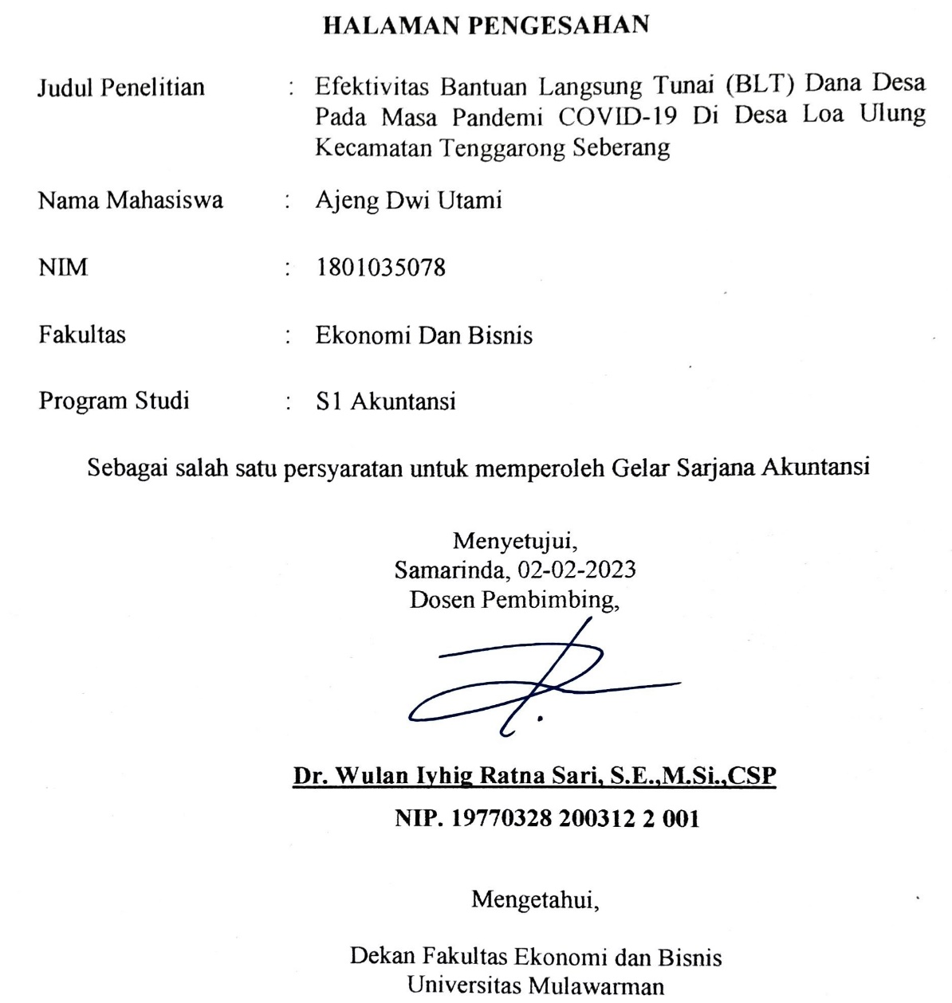

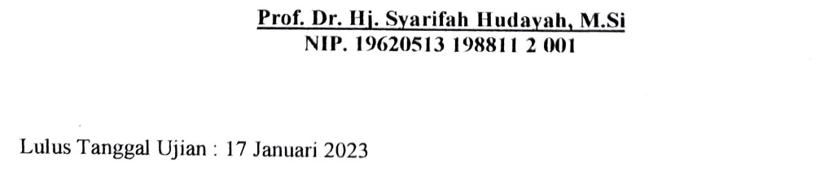
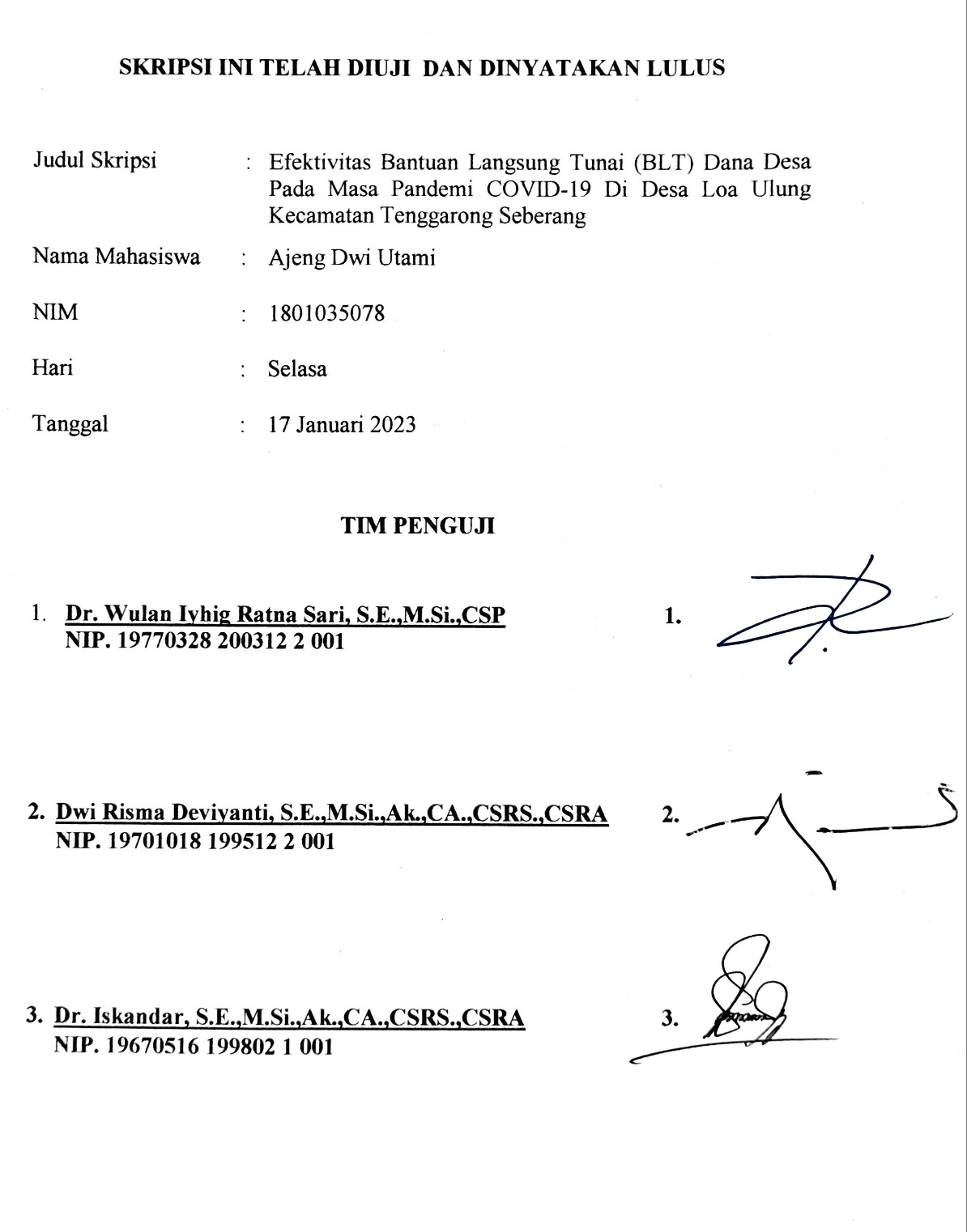

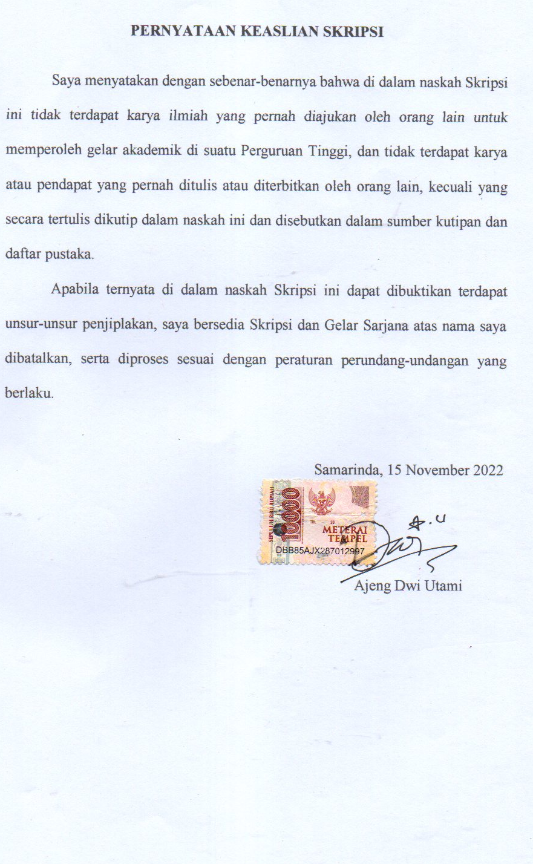

HALAMAN PERNYATAAN PERSETUJUAN PUBLIKASI SKRIPSI

UNTUK KEPENTINGAN AKADEMIS
Sebagai sivitas akademik Fakultas Ekonomi dan Bisnis Universitas Mulawarman , saya yang bertanda tangan di bawah ini:
Nama : Ajeng Dwi Utami
NIM : 1801035078
Program Studi : S1 Akuntansi
Fakultas : Ekonomi dan Bisnis
Demi pengembangan ilmu pengetahuan, dengan ini menyetujui untuk memberikan izin kepada UPT. Perpustakaan Universitas Mulawarman, Hak Bebas Bebas Royalty non-Eksklusif (Nonexclusive Royalty-Fee Right) atas skripsi saya yang berjudul “Pengaruh Kepercayaan dan Kepuasan Terhadap Loyalitas Konsumen (Studi Online Shop BL Maera pada Fitur Marketplace Facebook)”. Dengan hak bebas royalty non-eksklusif ini kepada UPT Perpustakaan Universitas Mulawarman berhak menyimpan, mengalih media atau memformatkan, mengelola dalam bentuk pangkalan data (database), memuat mempublikasikan skripsi saya selama tetap mencantumkan nama saya sebagai penulis atau pencipta dan sebagai pemilik Hak Cipta.
Demikian pernyataan ini saya buat dengan sebenarnya

Samarinda, 02 Februari 2023
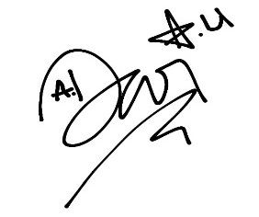
Yang menyatakan

Ajeng Dwi Utami
NIM. 1801035078

RIWAYAT HIDUP
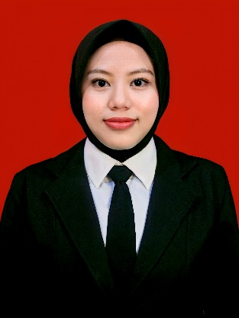
Ajeng Dwi Utami, lahir pada tanggal 2 Februari 2000 di Loa Ulung, Kecamatan Tenggarong Seberang, Kabupaten Kutai Kartanegara, Kalimantan Timur. Penulis merupakan anak ke dua dari tiga bersaudara yang dilahirkan oleh pasangan Ayah Subandi dan Ibu Endang Kustiningsih.
Penulis menempuh Pendidikan Dasar (SD) pada tahun 2006 di Sekolah Dasar Negeri 001 Desa Loa Ulung Kecamatan Tenggarong Seberang dan lulus pada tahun 2012. Pada tahun 2012 melanjutkan pendidikan di Sekolah Menengah Pertama di SMP 2 Tenggarong dan lulus pada tahun 2015. Pada tahun yang sama penulis melanjutkan Sekolah Menengah Kejuruan di SMKN 1 Tenggarong dengan jurusan Akuntansi dan lulus pada tahun 2018.
Bermodalkan usaha, doa serta dukungan orang tua dan saudara, pada tahun 2018 penulis melanjutkan pendidikan Strata 1 di Universitas Mulawarman Fakultas Ekonomi dan Bisnis (FEB) Jurusan Akuntansi dengan mengambil konsentrasi Akuntansi Sektor Publik dengan skripsi mengenai Bantuan Langsung Tunai (BLT) Dana Desa hingga akhinya lulus pada tahun 2023.
Penulis berkesempatan mengikuti KKN Tematik COVID-19 oleh Kementerian Pendidikan dan Kebudayaan dalam rangka percepatan penanggulangan Pandemi COVID-19 pada tahun 2020. Selain itu pada tahun 2022 penulis mengikuti Magang Bersertifikat Kampus Merdeka (MBKM) selama 5 bulan di PT. Syncore Indonesia sebagai Junior Counsultant.

Samarinda, 02 Februari 2023
Penulis

Ajeng Dwi Utami
NIM. 1801035078

KATA PENGANTAR

Alhamdulillahi rabbil ‘alamin, puji dan syukur penulis panjatkan kepada Tuhan Yang Maha Esa, atas segala rahmat dan karunianya, serta junjungan kita Nabi Muhammad SAW sebagai panutan kita, yang akhirnya penulis dapat menyelesaikan Studi pada Fakultas Ekonimi dan Bisnis Universitas Mulawarman.
Pada kesempatan ini penulis ingin mengucapkan terima kasih yang sebesar- besarnya kepada berbagai pihak yang telah memberikan bimbingan, dukungan, doa, dan bantuan selama proses penyelesaian skripsi ini. Secara khusus, penulis ingin mengucapkan terima kasih kepada:
- Dr. Ir. H. Abdannur, M.Si selaku Rektor Universitas Mulawarman.
- Prof. Dr. Hj. Syarifah Hudayah, S.E., M.Si selaku Dekan Fakultas Ekonomi dan Bisnis Universitas Mulawarman.
- Ibu Dwi Risma Deviyanti, S.E., M.Si., Ak., CA., CSRS selaku Ketua Jurusan
Akuntansi Fakultas Ekonomi dan Bisnis Universitas Mulawarman.
- Dr. Wulan Iyhig Ratna Sari, S.E., M.Si., CSP selaku Sekretaris Jurusan Akuntansi, sekaligus dosen pembimbing yang senantiasa mengarahkan, membimbimbing dan memberikan masukan dalam penyusunan skripsi ini.
- Dr. H. Zaki Fakhroni, Ak., CA., CTA., CFrA selaku Koordinator Program
Studi Akuntansi Fakultas Ekonomi dan Bisnis Universitas Mulawarman.
- Prof. Sri Mintarti, M.Si selaku Dosen Penasehat Akademik yang telah membimbing penulis selama menempuh pendidikan S1 Akuntansi di Fakultas Ekonomi dan Bisnis Universitas Mulawarman.
- Bapak/Ibu Dosen Fakultas Ekonomi dan Bisnis Universitas Mulawarman yang telah memberikan ilmu dan pengetahuan yang bermanfaat bagi penulis.
- Seluruh staf jurusan, akademik, keuangan, dan tata usaha Fakultas Ekonomi dan Bisnis Universitas Mulawarman yang telah membantu dalam kelancaran proses administrasi selama masa perkuliahan penulis.
- Kepala Desa Loa Ulung Kecamatan Tenggarong Seberang Kabupaten Kutai Kartanegara serta Aparatnya yang telah memberikan kesempatan kepada penulis untuk melakukan penelitian.
- Kedua orang tua penulis, Bapak Subandi dan Almarhumah Ibu Endang Kustiningsih yang tidak pernah lelah mendidik, mendoakan, dan memberikan
dukungan kepada penulis.
- Saudara kandung penulis Genas Aji Katrianto dan Adinda Kusuma yang telah memberikan bantuan dan dukungan, baik secara materi maupun non-materi serta semangat yang tak pernah putus diberikan selama ini.
- Teman-teman seperjuangan di masa perkuliahan Irma, Aleha, Selvi, dan yang lainnya yang tidak bisa saya sebutkan satu persatu.
- Seluruh pihak yang terlibat baik secara langsung maupun tidak langsung dalam proses penyusunan skripsi ini hingga selesai.
Akhir kata penulis menyadari bahwa tidak ada yang sempurna, penulis masih banyak kekurangan dalam penyusunan skripsi. Oleh karena itu, penulis mengundang pembaca untuk dapat memberikan saran dan kritik yang membangun. Kritik konstruktif dari pembaca sangat penulis harapkan untuk penyempurnaan karya tulis penulis berikutnya.
Penulis berharap semoga skripsi ini dapat bermanfaat bagi pembaca dan dapat dijadikan referensi demi pengembangan ke arah yang lebih baik. Kesempurnaan hanyalah milih Allah SWT dan kekurangan datangnya dari diri penulis. Semoga Allah SWT senantiasa melimpahkan Rahmat dan Ridho-Nya kepada kita semua.

Samarinda, 02 Februari 2023

Ajeng Dwi Utami

ABSTRAK
Pandemi COVID-l9 tidak hanya berdampak pada aspek kesehatan tetapi juga secara nyata telah membawa implikasi besar bagi perekonomian Indonesia. Untuk mengurangi beban masyarakat miskin dan dampak penurunan ekonomi di masa pandemi COVID-19 pemerintah meluncurkan program Bantuan Langsung Tunai (BLT) Dana Desa yang merupakan bentuk penanganan cepat dari dampak pandemi COVID-19. Dalam pelaksanaannya, efektivitas program ini masih banyak mengundang pertanyaan. Penelitian ini bertujuan untuk mengetahui bagaimana efektivitas Bantuan Langsung Tunai (BLT) Dana Desa pada masa pandemi COVID-19 di Desa Loa Ulung Kecamatan Tenggarong Seberang. Penelitian ini menggunakan jenis penelitian kualitatif deskriptif dengan sumber informasi berupa wawancara semi terstruktur dan dokumentasi. Hasil penelitian menunjukkan bahwa kriteria Keluarga Penerima Manfaat (KPM) program ini telah sesuai peraturan dan telah membantu perekonomian KPM sehingga dapat terhindar dari kemiskinan. Dana bantuan yang KPM terima biasanya digunakan untuk memenuhi kebutuhan sehari-hari seperti belanja sembako. Dengan demikian dapat disimpulkan bahwa BLT Dana Desa telah mencapai tujuannya yaitu membantu perekonomian masyarakat miskin atau tidak mampu di desa dan melaksanakan SDGs desa yaitu mewujudkan desa tanpa kemiskinan.
Kata Kunci: Efektivitas Anggaran; Bantuan Langsung Tunai; Dana Desa; Keluarga Penerima Manfaat; Desa Loa Ulung

ABSTRACT
The COVID-l9 pandemic has not only had an impact on health aspects but has also significantly brought huge implications for the Indonesian economy. To reduce the burden on the poor and the impact of economic decline during the pandemic, the government launched the Village Fund Direct Cash Transfer program which is a form of quick handling of the impact of the pandemic. In its implementation, the effectiveness of this program still invites many questions. This study aims to find out how the effectiveness of Village Fund Direct Cash Transfer during the COVID-19 pandemic in Loa Ulung Village, Tenggarong Seberang District. This research uses a descriptive qualitative research with information sources in the form of semi-structured interviews and documentation. The results showed that the criteria for beneficiary families of this program were in accordance with regulations and had helped their economy so that it could avoid poverty. The aid funds that beneficiary families receives are usually used to meet daily needs such as shopping for basic necessities. Thus, it can be concluded that the Village Fund BLT has achieved its goal of helping the economy of the poor people in the village and realizing a village without poverty.
Keywords: Budget Effectiveness; Direct Cash Transfer; Village Fund; Beneficiary Families; Loa Ulung Village

DAFTAR ISI
Halaman
HALAMAN JUDUL i
HALAMAN PENGESAHAN ii
HALAMAN PENGESAHAN ii
SKRIPSI INI TELAH DIUJI DAN DINYATAKAN LULUS iii
PERNYATAAN KEASLIAN SKRIPSI iv
HALAMAN PERNYATAAN PERSETUJUAN PUBLIKASI SKRIPSI v
UNTUK KEPENTINGAN AKADEMIS v
RIWAYAT HIDUP vi
KATA PENGANTAR vii
ABSTRAK x
ABSTRACT xi
DAFTAR ISI xii
DAFTAR TABEL xi
DAFTAR GAMBAR xii
DAFTAR LAMPIRAN xiii
DAFTAR SINGKATAN xiv
BAB I PENDAHULUAN 1
1.1 Latar Belakang Masalah 1
1.2 Rumusan Masalah 6
1.3 Tujuan Penelitian 6
1.4 Manfaat Penelitian 6
BAB II KAJIAN PUSTAKA 8
2.1 Dasar Konsep 8
2.1.1 Keuangan Negara 8
2.1.2 Dana Desa 8
2.1.3 Sustainable Development Goals (SDGs) Desa 9
2.1.4 Bantuan Langsung Tunai (BLT) Dana Desa 11
2.1.5 Pengertian Efektivitas Bantuan Langsung Tunai (BLT) 15
2.1.6 Ukuran Efektifitas Pelayanan Publik 16
2.1.7 Ukuran Efektivitas Bantuan Langsung Tunai (BLT) Dana Desa 18
2.2 Penelitian Terdahulu 19
2.3 Kerangka Berpikir 23
BAB III METODE PENELITIAN 24
3.1 Definisi Operasional 24
3.2 Jenis Penelitian 25
3.3 Partisipan 27
3.4 Sumber Data 27
3.5 Teknik Pengumpulan Data 28
3.6 Alat Analisis Data 29
BAB IV HASIL DAN PEMBAHASAN 30
4.1 Hasil Penelitian 30
4.1.1 Gambaran Umum Desa Loa Ulung 30
4.1.2 Penerima BLT Dana Desa Loa Ulung 32
4.2 Pembahasan 33
4.2.1 Membantu Perekonomian Masyarakat Miskin Di Desa 33
4.2.2 Upaya Desa Loa Ulung Dalam Mewujudkan SDGs Desa Tanpa Kemiskinan 37
BAB V PENUTUP 40
5.1 Kesimpulan 40
5.2 Saran 41
DAFTAR PUSTAKA 42
LAMPIRAN 44

DAFTAR TABEL
Halaman
Tabel 2.1 Ringkasan Penelitian Terdahulu 20
Tabel 3.1 Alat Analisis Efektivitas BLT Dana Desa 29
Tabel 4.1 Penyaluran BLT Tahun 2020 37
Tabel 4.2 Penyaluran BLT Tahun 2021 38

DAFTAR GAMBAR
Halaman
Gambar 2.1 Kerangka Berpikir 23

DAFTAR LAMPIRAN
Halaman
Lampiran 1 Kantor Desa Loa Ulung Kecamatan Tenggarong Seberang 45
Lampiran 2 Penyerahan salinan bukti penyaluran BLT Dana Desa tahun 2020 dan 2021 oleh Kapala Desa Loa Ulung Kecamatan Tenggarong Seberang 46
Lampiran 3 Dokumentasi Wawancara Kepada Penerima BLT 47
Lampiran 4 Daftar Pertanyaan 52
Lampiran 5 Keluarga Penerima Manfaat BLT Dana Desa Tahun 2020 dan 2021 53
Lampiran 6 Penyaluran BLT Dana Desa Tahun 2020 59
Lampiran 7 Penyaluran BLT Dana Desa Tahun 2021 67

DAFTAR SINGKATAN
APBD Anggaran Pendapatan dan Belanja Daerah
APBDesa Anggaran Pendapatan dan Belanja Desa
APBN Anggaran Pendapatan dan Belanja Negara
BLT Bantuan Langsung Tunai
BPNT Bantuan Pangan Non Tunai
BPS Badan Pusat Statistik
COVID-19 Coronavirus Disease 2019
DTKS Data Terpadu Kesejahteraan Sosial
JPS Jaring Pengaman Sosial
KPM Keluarga Penerima Manfaat
Permendes PDTT Peraturan Menteri Desa Pembangunan Daerah Tertinggal dan Transmigrasi
Permenkeu Peraturan Menteri Keuangan
SDGs Sustainable Developmant Goals
UMKM Usaha Mikro Kecil dan Menengah
UU Undang-Undang

BAB I

PENDAHULUAN

Latar Belakang Masalah
Memasuki tahun 2020 seluruh dunia dikejutkan dengan adanya virus corona baru bernama Coronavirus Disease (COVID-19) yang kemudian diumumkan WHO sebagai pandemi. Pandemi COVID-l9 tidak hanya berdampak pada aspek kesehatan tetapi juga secara nyata telah mengganggu aktivitas ekonomi dan membawa implikasi besar bagi perekonomian sebagian besar negara-negara di seluruh dunia, termasuk Indonesia.
Pandemi COVID-19 memiliki dampak pada berbagai aspek di antaranya yaitu aspek kesehatan, sosial, ekonomi, dan kesejakteraan masyarakat yang sangat merugikan terutama bagi masyarakat menengah ke bawah. Salah satu dampak ekonomi yang terjadi ialah menurunnya kemampuan ekonomi yang berimbas pada menurunnya daya beli masyarakat salah satunya pada sektor UMKM. Penurunan kemampuan ekonomi dan daya beli masyarakat ini berdampak pada perekonomian daerah maupun nasional.
Pada sektor ekonomi, masyarakat yang bekerja di bidang industri sangat terkena dampak dari pandemi COVID-19, di mana mereka terpaksa harus mengurangi jumlah karyawan untuk mempertahankan usahanya atau bahkan terpaksa gulung tikar yang mengakibatkan ratusan bahkan ribuan karyawannya kehilangan mata pencarian. Masyarakat yang tadinya memiliki pekerjaan dan penghasilan untuk menunjang kebutuhan hidupnya sehari-hari menjadi seorang
pengangguran dan tidak memiliki penghasilan untuk memenuhi kebutuhan hidupnya. Banyaknya masyarakat yang kehilangan matapencariannya akan menambah jumlah masyarakat miskin atau miskin baru.
Adanya kebijakan pemerintah berupa pembatasan kegiatan masyarakat turut andil dalam turunnya pertumbuhan ekonomi serta merenggangnya interaksi sosial antar masyarakat. Pembatasan kegiatan ini menyebabkan banyak masyarakat yang tidak bisa melakukan kegiatan sehari-hari serta melakukan kegiatan ekonomi seperti sebelum adanya pandemi dan secara otomatis mengurangi tingkat konsumsi masyarakat serta menambah jumlah masyarakat miskin di Indonesia. Sari (2017) mengatakan setiap pemerintah daerah memiliki kewenangan dan tanggung jawab untuk memberikan pelayanan kepada individu dan masyarakat luas berdasarkan kebutuhan lokal. Oleh karena itu pemerintah berupaya melakukan beberapa tindakan untuk mengurangi berbagai dampak yang dirasakan masyarakat akibat adanya pandemi COVID-19 khususnya di bidang ekonomi yang meresahkan dan menyulitkan masyarakat.
Pada akhir Maret tahun 2020 pemerintah menerbitkan Peraturan Pemerintah Pengganti UU Nomor 1 Tahun 2020 tentang Kebijakan Keuangan Negara dan Stabilitas Sistem Keuangan untuk Penanganan Pandemi COVID-19 dan/atau dalam rangka menghadapi ancaman yang membahayakan Perekonomian Nasional dan/atau Stabilitas Sistem Keuangan. Pada Pasal 2 Ayat (1) huruf (i) disebutkan bahwa perlu dilakukan pengutamaan penggunaan alokasi anggaran untuk kegiatan tertentu (refocusing), penyesuaian alokasi, dan/atau pemotongan atau penundaan penyaluran anggaran transfer ke daerah dan dana desa, dengan kriteria tertentu. Dalam penjelasan peraturan tersebut disebutkan bahwa yang dimaksud dengan ‘pengutamaan penggunaan Dana Desa’ adalah dana desa dapat langsung digunakan untuk kegiatan penanganan pandemi COVID-19 salah satunya yaitu dapat digunakan untuk menyalurkan bantuan langsung berupa uang tunai kepada penduduk miskin di Desa.
Bantuan Langsung Tunai (BLT) Dana Desa pada masa pandemi COVID-19 yang kemudian disebut BLT Dana Desa merupakan program yang diluncurkan pemerintah sebagai bentuk penanganan cepat dari dampak pandemi COVID-19 yang ditimbulkan terutama dari segi ekonomi yang bertujuan untuk mengurangi beban masyarakat miskin dan mengurangi dampak penurunan ekonomi. BLT Dana Desa merupakan bantuan keuangan berupa pemberian uang tunai yang bersumber dari dana desa. BLT Dana Desa merupakan salah satu bentuk program jaring pengaman sosial atau social safety net yang diperuntukan bagi masyarakat miskin yang terdampak pandemi COVID-19. Di masa pandemi COVID-19 bantuan ini sangat dibutuhkan masyarakat untuk memenuhi kebutuhan hidupnya karena banyak masyarakat terdampak COVID-19 yang kehilangan mata pencariannya.
Dana Desa merupakan dana yang bersumber dari APBN yang diperuntukkan bagi desa yang ditaransfer melalui APBD untuk mendanai penyelenggaraan pemerintahan, pelaksanaan pembangunan, pembinaan kemasyarakatan, dan pemberdayaan masyarakat. Dana Desa merupakan alokasi anggaran on budget yang dapat dimanfaatkan langsung untuk mendukung upaya mengurangi dampak pandemi COVID-19 di lingkungan Desa. Dana Desa dapat langsung digunakan sebagai program aksi cepat penanganan pandemi COVID-19, serta dapat juga dimanfaatkan untuk melengkapi program lain yang bertujuan untuk meminimalkan dampak pandemi, serta tidak memerlukan sistem baru sehingga pemerintah Desa bisa langsung bergerak.
Ketentuan dan mekanisme pendataan hingga pelaksanaan pemberian BLT Dana Desa diatur dalam Permendes PDTT Nomor 6 Tahun 2020 tentang Perubahan atas Permendes PDTT Nomor 11 Tahun 2019 tentang Prioritas Penggunaan Dana Desa tahun 2020, pada pasal 8A ayat (2) disebutkan bahwa penanganan dampak pandemi COVID-19 dapat berupa BLT Dana Desa kepada keluarga miskin di desa sesuai dengan ketentuan peraturan perundang-undangan. Selanjutnya dalam ayat (3) menjelaskan bahwa keluarga miskin yang dimaksud adalah keluarga yang kehilangan mata pencarian atau pekerjaan, belum terdata menerima PKH, BPNT, kartu pra kerja, serta mempunyai anggota keluarga yang rentan sakit menahun atau kronis.
Besaran BLT Dana Desa diatur dalam Permendes PDTT Nomor 6 tahun 2020 untuk tiga bulan pertama terhitung sejak bulan April, Mei dan Juni 2020 adalah sebesar Rp 600.000 per KPM dan selanjutnya diatur dalam Permendes PDTT nomor 7 tahun 2020 yaitu besaran BLT Dana Desa untuk bulan berikutnya adalah sebesar Rp 300.000. Menjelang akhir tahun 2020 terbit Permendes PDTT Nomor 13 tahun 2020 tentang Prioritas Penggunaan Dana Desa tahun 2021, pada pasal 6 ayat (3) huruf (b) menyatakan bahwa penggunaan dana desa tahun 2021 diprioritaskan untuk mewujudkan desa tanpa kemiskinan melalui BLT Dana Desa. Hal ini disebabkan pandemi COVID-19 yang diperkirakan belum mereda pada tahun 2021 sehingga masih perlu adanya pemprioritasan penggunaan dana desa dalam bentuk BLT untuk masyarakat miskin yang terdampak pandemi COVID-19.
Desa Loa Ulung Kecamatan Tenggarong Seberang Kabupaten Kutai Kartanegara merupakan salah satu desa di Indonesia yang masyarakatnya terkena dampak dari pandemi COVID-19. Anggaran penerima BLT Dana Desa di desa Loa Ulung untuk triwulan pertama tahun 2020 adalah sebanyak 96 KPM kemudian pada triwulan kedua sebanyak 88 KPM, dan pada triwulan ketiga penyaluran BLT Dana Desa yaitu bulan Oktober, November dan Desember sebanyak 87 KPM, sedangkan pada tahun 2021 sebanyak 94 KPM.
BLT Dana Desa di desa Loa Ulung sangat dinanti oleh KPM setiap bulannya, namun dalam proses penyalurannya seringkali terkendala salah satunya saat dana BLT belum ditransfer dari pemerintah daerah yang mengakibatkan penyaluran bantuan tidak dapat dilaksanakan tepat waktu setiap bulan. Selain itu, masyarakat desa dibuat bingung dengan apa saja kriteria penerima yang berhak menerima BLT Dana Desa, karena terdapat beberapa masyarakat desa kurang mampu yang ternyata tidak menerima BLT Dan Desa dan mengakibatkan kesalahpahaman di antara masyarakat desa.
Kebijakan penyaluran BLT Dana Desa pada dasarnya bertujuan untuk mengurangi beban masyarakat miskin yang terdampak pandemi COVID-19. Adanya BLT Dana Desa diharapkan mampu membantu perekonomian masyarakat miskin di desa yang menurun di saat pandemi COVID-19 serta membantu mewujudkan desa tanpa kemiskinan. Melihat latar belakang di atas, penulis mencoba menganalisis lebih dalam terkait tingkat efektivitas dari pelaksaan program BLT Dana Desa yang disalurkan kepada masyarakat miskin terdampak pandemi COVID-19. Maka dari itu, permasalahan yang ingin diangkat dalam penelitian ini adalah bagaimana efektivitas Bantuan Langsung Tunai (BLT) Dana Desa pada masa Pandemi COVID-19 di desa Loa Ulung Kecamatan Tenggarong Seberang, sehingga untuk selanjutnya bisa menjadi bahan pelajaran’dan perbandingan dalam penyaluran BLT di masa mendatang.

Rumusan Masalah
Berdasarkan latar belakang yang telah dipaparkan di atas, rumusan masalah dalam penelitian ini adalah bagaimana efektivitas Bantuan Langsung Tunai (BLT) Dana Desa pada masa pandemi COVID-19 di desa Loa Ulung Kecamatan Tenggarong Seberang?

Tujuan Penelitian
Adapun tujuan dilakukannya penelitian ini adalah untuk mengetahui efektivitas Bantuan Langsung Tunai (BLT) Dana Desa pada masa pandemi COVID-19 di desa Loa Ulung Kecamatan Tenggarong Seberang.

Manfaat Penelitian
Peneliti berharap penelitian ini dapat bermanfaat dan berguna bagi semua pihak yang berkepentingan. Manfaat dan kegunaan hasil dari penelitian ini mencakup beberapa hal, yaitu sebagai berikut:
- Manfaat Teoritis
Penelitian ini diharapkan dapat menambah pengetahuan dan dapat menjadi bahan pertimbangan atau referensi untuk penelitian selanjutnya mengenai Efektivitas Bantuan Langsung Tunai (BLT) Dana Desa pada masa Pandemi COVID-19.
- Manfaat Praktis
- Bagi Masyarakat
  - Masyarakat dapat ikut terlibat aktif dalam pengawasan penyaluran program Bantuan Langsung Tunai (BLT) Dana Desa.
  - Masyarakat dapat mengetahui tingkat efektivitas dari pengelolaan Bantuan Langsung Tunai (BLT) Dana Desa secara transparan dan akuntabel.
- Bagi Desa
Penelitian ini bermanfaat dalam perencanaan, pengalokasian, dan pertanggungjawaban penyaluran Bantuan Langsung Tunai (BLT) Dana Desa yang lebih baik lagi ke depannya.

BAB II

KAJIAN PUSTAKA

Dasar Konsep

Keuangan Negara
Keuangan negara diatur dalam UU Nomor 17 tahun 2003 yang menjelaskan bahwa keuangan negara merupakan semua hak dan kewajiban yang dapat dinilai dengan uang, serta segala sesuatu baik yang berupa uang ataupun barang yang dapat dijadikan milik negara berhubungan dengan pelaksanaan hak dan kewajiban tersebut. Adapun hak negara antara lain yaitu hak untuk memungut pajak, mengeluarkan dan mengedarkan uang, serta melakukan pinjaman, kewajiban negara yaitu menyelenggarakan tugas layanan umum pemerintahan negara dan membayar tagihan pihak ketiga.
Menurut Effendie (2017) keuangan negara adalah segala sesuatu yang berkaitan dengan kekayaan atau aset, baik berupa uang atau sesuatu yang dapat dinilai dengan uang dan ada dalam administrasi kas negara yang diperoleh dari berbagai sumber penerimaan negara atau pemerintah baik yang masih ada dalam kas negara secara fisik maupun yang sudah beredar di masyarakat. Sedangkan menurut Supardan (2020) keuangan negara merupakan uang yang bersumber dari rakyat dan dipergunakan semata-mata untuk kepentingan dan kesejahteraan rakyat.

Dana Desa
Dalam UU Nomor 6 Tahun 2014 tentang Desa, menyatakan bahwa Desa merupakan suatu kesatuan masyarakat hukum yang memiliki batas wilayah dan berhak untuk mengatur dan mengurus urusan pemerintahan, kepentinga
masyarakat setempat.’Adapun Keuangan Desa’adalah semua hak dan kewajiban Desa yang dapat dinilai dengan uang serta segala sesuatu baik yang berupa uang atau barang yang berhubungan dengan pelaksanaan hak dan kewajiban Desa.’
- Dijelaskan dalam Permendes PDTT bahwa Dana Desa adalah dana yang berasal dari APBN yang diperuntukkan untuk desa yang ditransfer melalui APBD untuk mendanai penyelenggaraan pemerintahan, pelaksanaan pembangunan, pembinaan dan pemberdayaan masyarakat desa. Dana Desa merupakan alokasi anggaran on budget yang dapat langsung digunakan untuk mendukung upaya mengurangi dampak pandemi COVID-19 di tingkat rumah tangga dan desa. Dana Desa dapat langsung digunakan sebagai program aksi cepat penanganan pandemi COVID-19, serta dapat juga dimanfaatkan untuk melengkapi program lain yang bertujuan untuk meminimalkan dampak pandemi, serta tidak memerlukan sistem baru sehingga pemerintah desa bisa langsung bergerak.

Sustainable Development Goals (SDGs) Desa
Dalam Permendes PDTT Nomor 13 Tahun 2020 tentang Prioritas Penggunaan Dana Desa Tahun 2021 menjelaskan bahwa tujuan pembangunan desa adalah meningkatkan kesejahteraan masyarakat desa dan kualitas hidup manusia serta penanggulangan kemiskinan melalui pemenuhan kebutuhan dasar, pembangunan sarana dan prasarana desa, pengembangan potensi ekonomi lokal, serta pemanfaatan sumber daya alam dan lingkungan secara berkelanjutan. Yang dimaksud berkelanjutan adalah pembangunan desa untuk pemenuhan kebutuhan saat ini dilakukan tanpa mengorbankan pemenuhan kebutuhan generasi di masa depan.
Untuk menjalankan tujuan pembangunan desa yang telah dipaparkan di atas, maka penggunaan Dana Desa diprioritaskan untuk mewujudkan 8 (delapan) tipologi desa dan 18 (delapan belas) tujuan SDGs Desa sebagai berikut:
    - Desa tanpa kemiskinan dan kelaparan
SDGs Desa 1 : Desa tanpa kemiskinan; dan
SDGs Desa 2 : Desa tanpa kelaparan.
    - Desa ekonomi tumbuh merata
SDGs Desa 8 : pertumbuhan ekonomi Desa merata;
SDGs Desa 9 : infrastruktur dan inovasi Desa sesuai kebutuhan;
SDGs Desa 10 : Desa tanpa kesenjangan; dan
SDGs Desa 12 : konsumsi dan produksi Desa sadar lingkungan.
    - Desa peduli kesehatan
SDGs Desa 3 : Desa sehat dan sejahtera;
SDGs Desa 6 : Desa layak air bersih dan sanitasi; dan
SDGs Desa 11 : kawasan pemukiman Desa aman dan nyaman.
    - Desa peduli lingkungan
SDGs Desa 7 : Desa berenergi bersih dan terbarukan;
SDGs Desa 13 : Desa tanggap perubahan iklim;
SDGs Desa 14 : Desa peduli lingkungan laut; dan
SDGs Desa 15 : Desa peduli lingkungan darat.
    - Desa peduli pendidikan
SDGs Desa 4 : pendidikan Desa berkualitas.
    - Desa ramah perempuan
SDGs Desa 5 : keterlibatan perempuan Desa.
    - Desa berjejaring
SDGs Desa 17 : kemitraan untuk pembangunan Desa.
    - Desa tanggap budaya
SDGs Desa 16 : Desa damai berkeadilan; dan
SDGs Desa 18 : kelembagaan Desa dinamis dan budaya Desa adaptif.
Upaya pencapaian SDGs Desa dalam situasi dan kondisi Pandemi COVID-19 tidaklah mudah, maka dari itu, penggunaan dana desa 2021 diprioritaskan untuk membiayai kegiatan yang mendukung pencapaian 10 (sepuluh) SDGs Desa berkaitan dengan kegiatan pemulihan ekonomi nasional, program prioritas nasional, dan adaptasi kebiasaan baru Desa, antara lain sebagai berikut:
- Desa tanpa kemiskinan;
- Desa tanpa kelaparan;
- Desa sehat sejahtera;
- Keterlihatan perempuan Desa;
- Desa berenergi bersih dan terbarukan;
- Pertumbuhan ekonomi Desa merata;
- Konsumsi dan produksi Desa sadar lingkungan;
- Desa damai berkeadilan;
- Kemitraan untuk pembangunan Desa; dan
- Kelembagaan Desa dinamis dan budaya Desa adaptif.

Bantuan Langsung Tunai (BLT) Dana Desa
- Deskripsi Bantuan Langsung Tunai
Program Bantuan Langsung Tunai (BLT) merupakan sebuah program bantuan yang diberikan oleh pemerintah yang memiliki tujuan dan alasan tertentu. BLT Dana Desa merupakan upaya mengurangi dampak ekonomi dan mempertahankan tingkat konsumsi masyarakat desa yang terdampak pandemi COVID-19 berupa pemberian uang tunai kepada masyarakat miskin di desa yang bersumber dari dana desa. Dalam Permenkeu Nomor 222 Tahun 2020 Pasal 39 ayat 2 menyatakan kriteria KPM BLT Dana Desa yaitu merupakan keluarga miskin atau tidak mampu yang berdomisili di desa bersangkutan yang tidak termasuk dalam penerima PKH atau program bantuan sosial pemerintah lainnya. Dari kriteria tersebut dapat disimpulkan bahwa tujuan dari program BLT Dana Desa ini adalah untuk membantu masyarakat miskin agar tetap dapat memenuhi kebutuhan pokoknya, serta mewujudkan desa tanpa kemiskinan.
BLT Dana Desa merupakan bentuk kebijakan pemerintah selama masa pandemi COVID-19 untuk memelihara roda perekonomian serta kesejahteraan masyarakat terdampak COVID-19. Besaran BLT Dana Desa untuk tahun 2020 tercantum dalam dalam Permendes PDTT nomor 7 tahun 2020 yaitu sebesar Rp 600.000 per KPM untuk 3 (tiga) bulan pertama yaitu April, Mei dan Juni 2020 dan sebesar Rp 300.000 untuk bulan berikutnya.
Alokasi pemberian BLT itu dibagi dalam tiga tingkatan dengan merujuk pada besaran dana desa.
- Desa yang miliki Dana Desa kurang Rp800 juta, BLT Dana Desa maksimal dialokasikan 25% dari jumlah Dana Desa;
- Desa yang miliki Dana Desa Rp800 juta – Rp1,2 Miliar, BLT Dana Desa maksimal dialokasikan 30% dari jumlah Dana Desa;
- Desa yang miliki Dana Desa diatas Rp1,2 Miliar, BLT Dana Desa maksimal dialokasikan 35% dari jumlah Dana Desa.
Jika kebutuhan desa melebihi ketentuan maksimal yang dapat dialokasikan oleh desa, maka Kepala Desa dapat mengajukan usulan penambahan alokasi dana desa untuk BLT kepada Bupati/Wali Kota. Usulan tersebut harus disertai alasan penambahan alokasi sesuai keputusan Musyawarah Desa Khusus (Musdesus).
- Konsep Kemiskinan
Secara umum kemiskinan adalah keadaan dimana masyarakat berada pada suatu kondisi yang serba terbatas, baik dalam aksesibilitas, peluang/kesempatan berusaha, pendidikan, fasilitas hidup dan lainnya.Menurut Maipita (2013) kemiskinan merupakan kondisi dimana tidak terpenuhinya kebutuhan pokok atau kebutuhan dasar sehingga standar hidup layak tidak tercapai. Kebutuhan dasar yang dimaksud seperti makanan, pakaian, rumah atau tempat tinggal, pendidikan serta kesehatan. Untuk mengukur kemiskinan, BPS menggunakan konsep kemampuan memenuhi kebutuhan dasar (basic needs). Dalam pendekatan ini, kemiskinan dipandang sebagai bentuk ketidakmampuan ekonomi untuk memenuhi kebutuhan dasar makanan dan bukan makanan. Jadi, penduduk miskin adalah penduduk yang memiliki rata-rata pengeluaran perkapital dibawah garis kemiskinan
Jenis-jenis kemiskinan menurut Khomsan dkk (2015), dijelaskan sebagai berikut:
- Kemiskinan absolut
Yaitu penduduk miskin yang jumlah pendapatannya tidak cukup untuk memenuhi kebutuhan minimum dasar makanan maupun bukan makanan.
- Kemiskinan relatif
Jenis kemiskinan ini terjadi karena pengaruh kebijakan pembangunan yang belum merata sehingga mengakibatkan terjadinya ketimpangan pendapatan, contohnya seperti seseorang yang sebenarnya telah hidup di atas garis kemiskinan karena telah memenuhi minimum kebutuhan dasar namun masih berada di bawah kemampuan masyarakat sekitarnya yang memiliki pendapatan lebih tinggi.
- Kemiskinan kultural
Jenis kemiskinan ini disebabkan oleh faktor budaya, contohnya seperti malas, tidak mau berusaha usaha, boros, dan lain sebagainya.
- Kemiskinan struktural
Jenis kemiskinan ini terjadi dalam suatu golongan masyarakat yang struktur sosialnya membuat mereka tidak ikut menggunakan sumber-sumber pendapatan yang sebenarnya tersedia.
Maipita (2013) menjelaskan bahwa kemiskinan disebabkan oleh dua faktor, yaitu:
- Faktor internal
Yaitu faktor yang berasal dari dalam diri seseorang, seperti sikap menerima apa adanya, tidak berusaha dengan bersungguh-sungguh, kondisi fisik yang tidak sempurna, dan lain-lain.
- Faktor eksternal
Yaitu faktor yang berasal dari luar diri seseorang, seperti kehidupan sosial, struktur sosial, kerusakan alam, kebijakan dan program pemerintah, dan lain-lain.

Pengertian Efektivitas Bantuan Langsung Tunai (BLT)
Efektivitas selalu terkait dengan hubungan antara hasil yang diharapkan dengan hasil yang sesungguhnya dicapai. Efektivitas dapat dilihat dari berbagai sudut pandang dan dapat dinilai menggunakan berbagai cara serta memiliki hubungan yang erat dengan efisiensi.
Menurut Ravianto (2014) efektivitas merupakan ukuran dari seberapa baik pekerjaan yang telah dilakukan, menilai sejauh mana memperoleh hasil sesuai dengan yang diharapkan. Pengertian tersebut mengartikan bahwa apabila suatu pekerjaan dapat diselesaikan sesuai dengan yang telah direcanakan maka dapat dikatakan efektif. Menurut pendapat Pekei (2016) efektivitas merupakan hubungan antara tujuan dan hasil atau merupakan ukuran dari seberapa jauh tingkat hasil, kebijakan dan prosedur dari organisasi. Efektivitas juga berhubungan dengan tingkat keberhasilan dalam operasi sektor publik, suatu kegiatan dapat dikatakan efekif apabila kegiatan tersebut berpengaruh terhadap pencapaian tujuan atau sasaran yang telah ditentukan sebelumnya. Sedangkan menurut Dunn (2017) efektivitas berhubungan dengan apakah alternatif telah mencapai hasil yang diharapkan sebelumnya, atau mencapai tujuan. Menurutnya efektivitas berhubungan erat dengan rasionalitas teknis yang selalu diukur melalui unit produk atau nilai moneternya. Pengertian tersebut menjelaskan bahwa efektifitas berhubungan erat dengan apakah tindakan yang telah dilakukan memperoleh hasil (output) sesuai dengan yang diharapkan (sasaran/target).
Efektivitas pada dasarnya merupakan pengukuran sebuah keberhasilan atau pencapaian tujuan. Efektivitas adalah suatu ukuran yang menyatakan seberapa jauh target telah dicapai, di mana makin besar persentase target yang dicapai, makin tinggi efektivitasnya. Dengan demikian, pengertian efektivitas dalam beberapa definisi di atas menunjukkan pada kualifikasi sampai seberapa jauh tercapainya suatu tujuan yang terlebih dahulu ditentukan. Dapat dikatakan bahwa efektivitas merupakan suatu konsep yang menggambarkan tentang keberhasilan suatu organisasi atau program dalam mencapai tujuannya. Jadi efektivitas BLT Dana Desa adalah pengukuran keberhasilan dalam pencapaian tujuan BLT Dana Desa yang telah ditetapkan sebelumnya yaitu membantu perekonomian masyarakat miskin di desa serta mewujudkan desa tanpa kemiskinan dengan menggunakan proses yaitu pilihan cara-cara yang sesuai dengan tujuan tersebut.

Ukuran Efektifitas Pelayanan Publik
Tingkat efektivitas suatu kegiatan, program, ataupun organisasi dapat diukur dengan membandingkan antara rencana atau target dengan hasil yang dicapai. Suatu kegiatan, program, ataupun organisasi dapat dikatakan efektif apabila usaha atau hasilnya bisa mencapai target yang telah ditentukan, namun jika usaha atau hasil tersebut tidak sesuai dengan apa yang direncanakan, maka hal itu dikatakan tidak efektif. Menurut Makmur (2015) efektivitas dapat diukur melalui 8 (delapan) ketepatan sebagai berikut:
- Ketepatan penentuan waktu
Kesesuaian atau ketepatan waktu dari usaha yang dilakukan akan mempengaruhi apakah suatu program atau kegiatan dapat dikatakan efektif atau tidak dalam mencapai tujuannya.
- Ketepatan perhitungan biaya
Perhitungan biaya perlu dilakukan agar dalam proses pelaksanaan tidak terjadi kendala kekurangan dalam hal dana atau anggaran sampai program atau kegiatan selesai dilaksanakan.
- Ketepatan dalam pengukuran
Dalam melaksanakan suatu program atau kegiatan tentunya harus menerapkan suatu standar. Ketepatan standar yang digunakan dalam program atau kegiatan merupakan suatu ukuran dalam mencapai efektivitas.
- Ketapatan dalam menentukan pilihan
Keberhasilan suatu program atau kegiatan bergantung pada tepat atau tidaknya pilihan yang dipilih, proses ini berhubungan erat dengan keberhasilan dalam mencapai tujuan, hal ini dilakukan karena dalam menetukan pilihan dibutukan proses yang sangat penting untuk mencapai efektivitas.
- Ketepatan berfikir
Dalam menjalankan suatu program atau kegiatan harus disertai dengan ketepatan berpikir karena hal ini dapat menentukan efektifitas dalam proses pencapaian tujuan yang telah ditentukan.
- Ketepatan dalam melakukan perintah
Dalam suatu organisasi atau individu umumnya terdapat tingkat yang memiliki kewenangan untuk memberikan perintah. Perintah yang diberikan haruslah tepat, jelas dan mudah dipahami, karena apabila perintah yang diberikan tidak tepat dan sulit dipahami maka dalam pelaksanaan perintah tersebut akan mengalami kegagalan dan tidak dapat berjalan dengan efektif.
- Ketepatan dalam menetukan tujuan
Tujuan yang ditentukan haruslah tepat agar dalam pelaksanaan program atau kegiatan dapat berjalan lancar sesuai tujuan dan mencapai efektivitas.
- Ketepatan sasaran
Ketepatan sasaran suatu program atau kegiatan akan menetukan berhasil atau tidaknya dalam mencapai tujuan, maka dari itu sasaran haruslah tepat, masuk akal atau dapat dicapai.

Ukuran Efektivitas Bantuan Langsung Tunai (BLT) Dana Desa
Efektivitas BLT Dana Desa adalah pengukuran seberapa jauh tercapainya tujuan program ini. Efektivitas BLT Dana Desa dapat menggambarkan keberhasilan program ini. Jadi efektivitas BLT Dana Desa diukur berdasarkan tercapai atau tidaknya tujuan yang telah di tetapkan sebelumnya. Sebagaimana yang tercantum dalam Permenkeu Nomor 222 Tahun 2020 Pasal 39 ayat 2 yang menyatakan bahwa penerima BLT Dana Desa adalah keluarga miskin yang berdomisili di desa bersangkutan yang tidak termasuk dalam penerima PKH, atau kartu sembako, atau kartu pra kerja, atau bantuan sosial tunai, dan atau program bantuan sosial pemerintah lainnya.
Dalam Permendes PDTT Nomor 13 tahun 2020 Bab III tentang SDGs Desa yang berkaitan dengan kegiatan pemulihan ekonomi nasional, program prioritas nasional, dan adaptasi kebiasaan baru, salah satunya yaitu mewujudkan desa tanpa kemiskinan. Maka dari itu, ukuran efektivitas yang digunakan dalam penelitian ini adalah terbantu atau tidaknya perekonomian masyarakat miskin atau tidak mampu di desa dengan adanya BLT Dana Desa demi mewujudkan desa tanpa kemiskinan.
Berikut merupakan kriteria KPM BLT dana desa di desa Loa Ulung:
- Masuk Data Terpadu Kesejahteraan Sosial (DTKS) belum mendapat Jaring Pengaman Sosial (JPS),
- Belum terdata dalam program bantuan sosial pemerintah lainnya,
- Memiliki anggota keluarga yang rentan sakit menahun atau kronis, dan
- Kehilangan mata pencarian atau pekerjaan.
Jadi BLT dana desa di desa Loa Ulung dapat dikatakan efektif apabila telah mencapai tujuannya yaitu membantu perekonomian masyarakat miskin di desa dan membantu mewujudkan desa tanpa kemiskinan, dan apabila belum mencapai tujuan tersebut akan dinyatakan tidak efektif.

Penelitian Terdahulu
Kajian pustaka dalam penelitian ini yaitu berdasarkan hasil penelitian yang relevan dengan penelitian sebelumnya yang dilakukan oleh :

Tabel 2.1 Ringkasan Penelitian Terdahulu
No. | Peneliti  (Tahun) | Judul | Hasil Penelitian | Relevansi
1. | Maun  (2020) (Tahun) | Efektivitas Bantuan Langsung Tunai Dana Desa Bagi Masyarakat Miskin Terkena Dampak Covid-19 Di Desa Talaitad Kecamatan Suluun Tareran Kabupaten Minahasa Selatan | Tingkat efektivitas dari BLT Dana Desa, terkait dengan ketepatan waktu penyalurannya di Desa Talaitad disimpulkan sudah tepat waktu dan mengikuti mekanisme yang ada. Sedangkan dari sisi ketepatan menentukan pilihan, dapat disimpulkan bahwa pemerintah desa sudah bekerja sesuai dengan prosedur, penentuan penerima BLT Dana Desa telah di bantah oleh hukum tua dan berdasarkan hasil data sekunder dilapangan menyatakan demikian. Dan untuk aspek ketepatatan sasaran, dapat disimpulkan sudah tepat sasaran. Hal tersebut didasari oleh pernyataan masyarakat yang merasakan langsung dampak BLT dan merupakan pelaku langsung di lapangan. | Penelitian ini memiliki relevansi dengan penelitian yang akan dilakukan peneliti yaitu memiliki subjek yang sama menganai BLT Dana Desa. Namun Indikator pengukuran efektivitas pada penelitian Maun ini dan penelitian ini berbeda dan penelitian Maun hanya membahas efektivitas BLT Dana Desa tahun 2020 sedangkan peneliti akan meneliti selama dua tahun yaitu tahun 2020 dan 2021.
2. | Mendome, Tulusan, dan Mambo  (2021) | Efektivitas Bantuan Langsung Tunai Dana Desa Bagi Masyarakat Miskin Terdampak Covid-19 Di Desa Bambung Kecamatan Gemeh Kabupaten Kepulauan Talaud | Hasil penelitian ini dari aspek ketepatan waktu, penyaluran BLT Dana Desa tahap I hingga Tahap IV sudah berjalan dengan baik. Dari segi ketepatan menentukan pilihan disimpulkan bahwa pemerintah desa sudah bekerja sesuai dengan ketentuan yang berlaku. Dalam aspek ketepatatan sasaran, disimpulkan bahwa penyaluran BLT Dana Desa Di Desa Bambung sudah tepat sasaran. Untuk kejanggalan adanya penerima BLT yang tidak layak, pemerintah desa memiliki persepsi dan argumentasinya dimana ada beberapa orang yang | Relevansi penelitian terdahulu ini dengan penelitian yang akan dilakukan peneliti yaitu memiliki subjek yang sama menganai BLT Dana Desa. Namun Indikator pengukuran efektivitas pada penelitian ini berbeda dengan yang diteliti oleh peneliti serta pada penelitian ini hanya membahas efektivitas BLT Dana Desa tahun 2020 sedangkan peneliti akan meneliti selama dua tahun yaitu tahun
Disambung ke halaman berikutnya
Tabel 2.1 Sambungan
No. | Peneliti | Judul | Hasil Penelitian | Relevansi
 |  |  | pekerjaannya terkena dampak Pandemi COVID-19 sehingga dalam beberapa bulan terakhir mereka menjadi sulit untuk mencari uang karena apabila benar-benar merujuk pada kriteria masyarakat miskin tidak akan ada yang memenuhi kriteria tersebut. | 2020 dan 2021.
3. | Wulandari  (2021) | Efektivitas Bantuan Langsung Tunai Dana Desa Bagi Masyarakat Miskin Terkena Dampak Covid-19 di Desa Karangduwur | Penelitian ini menyimpulkan bahwa efektivitas BLT Dana Desa di Desa Karangduwur dilihat ketepatan waktu, sudah tepat waktu dan sudah sesuai dengan mekanisme. Sedangkan dalam hal ketepatan menentukan pilihan, dapat disimpulkan kecil sekali sikap nepotisme meskipun dalam prosesnya sesuai dengan prosedur yang berlaku. Dan dalam aspek ketepatan sasaran, dapat disimpulkan bahwa pemberian BLT Dana Desa di Desa Karangduwur Kecamatan Petanahan Kabupaten Kebumen sudah tepat dan digunakan sesuai dengan tujuan. | Relevansi penelitian Wulandari dengan penelitian yang akan dilakukan peneliti yaitu memiliki subjek yang sama menganai BLT Dana Desa. Namun Indikator pengukuran efektivitas pada penelitian ini berbeda dengan yang diteliti oleh peneliti serta pada penelitian ini hanya membahas efektivitas BLT Dana Desa tahun 2020 sedangkan peneliti akan meneliti selama dua tahun yaitu tahun 2020 dan 2021.
4. | Ananda  (2021) | Efektivitas Program Bantuan Langsung Tunai Dana Desa Pada Masa Pandemi Covid-19 Di Kabupatem Kotawaringin Barat Provinsi Kalimantan Tengah | Penelitian ini menyimpulkan bahwa efektivitas Program BLT Dana Desa di Kabupaten Kotawaringin Barat sudah berjalan dengan efektif melihat bahwa indikator efektifitas menurut Duncan semuanya sudah terpenuhi. Hanya saja terjadi sedikit kendala dalam pendataan dikarenakan sifat bantuan yang regulasinya dikeluarkan secara mendadak dan harus terpenuhi dalam waktu yang | Penelitian ini memiliki relevansi dengan penelitian yang akan dilakukan peneliti yaitu memiliki subjek yang sama menganai BLT Dana Desa. Namun penelitian ini hanya membahas efektivitas BLT Dana Desa tahun 2020 sedangkan peneliti akan meneliti selama dua
Disambung ke halaman berikutnya
Tabel 2.1 Sambungan
No. | Peneliti  (Tahun) | Judul | Hasil Penelitian | Relevansi
 |  |  | cepat untuk menanggulangi dampak dari pandemi COVID-19. | tahun yaitu tahun 2020 dan 2021.
5. | Arumdani. Rahmania, Nafi’ah, dan Tukiman  (2021) | Efektivitas Bantuan Langsung Tunai Dana Desa (BLTDD) Di Desa Mojoruntut Kecamatan Krembung Kabupaten sidoarjo | Hasil penelitian ini menyatakan bahwa tingkat efektivitas BLT Dana Desa dilihat melalui ketepatan waktu, dapat disimpulkan Desa Mojoruntut sudah tepat waktu dan sudah sesuai dengan mekanisme. Sedangkan dalam hal ketepatan menentukan pilihan dapat disimpulkan masih adanya sikap nepotisme meskipun dalam prosesnya sesuai dengan prosedur yang berlaku. Dan dalam aspek ketepatan sasaran, dapat disimpulkan sudah tepat dan digunakan sesuai dengan tujuan Adanya BLT Dana Desa ini. Hal tersebut berdasarkan pernyataan yang dikemukakan oleh masyarakat yang merasakan secara langsung manfaat dari BLT Dana Desa. | Relevansi penelitian ini dengan penelitian yang akan dilakukan peneliti yaitu memiliki subjek yang sama menganai BLT Dana Desa. Namun Indikator pengukuran efektivitas pada penelitian ini berbeda dengan yang diteliti oleh peneliti serta pada penelitian ini hanya membahas efektivitas BLT Dana Desa tahun 2020 sedangkan peneliti akan meneliti selama dua tahun yaitu tahun 2020 dan 2021.
Disambung ke halaman berikutnya

Kerangka Berpikir
Berdasarkan landasan teori dan hasil penelitian sebelumnya serta permasalahan yang dikemukakan maka sebagai acuan untuk menjelaskan fenomena yang akan diteliti, berikut disajikan kerangka pemikiran teoritis yang dituangkan dalam model penelitian 2.1 sebagai berikut:
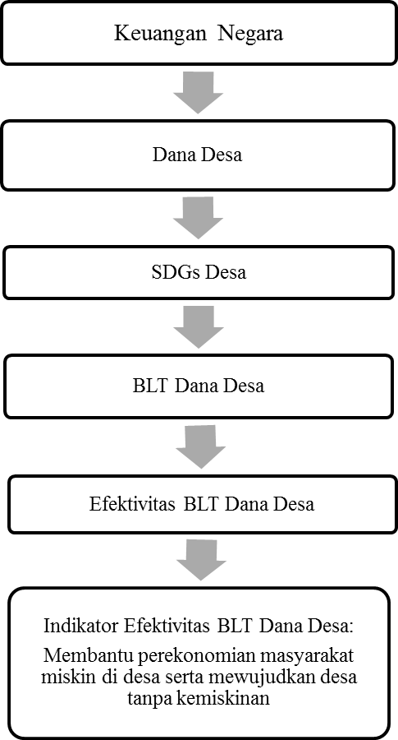
Gambar 2.1 Kerangka Berpikir

BAB III

METODE PENELITIAN

Definisi Operasional
Untuk mempermudah penulis dalam menganalisis dan membahas hasil penelitian serta agar variabel dalam penelitian ini dapat diukur dan diamati, maka diperlukan definisi operasional. Berikut adalah definisi operasional dari variabel pada penelitian ini :
- Bantuan Langsung Tunai (BLT) Dana Desa
Bantuan Langsung Tunai (BLT) Dana Desa merupakan program bantuan keuangan berupa pemberian uang tunai atau beragam bantuan lainnya seperti sembako yang bersumber dari dana desa. Program ini dimaksudkan untuk mengurangi dampak ekonomi saat pandemi COVID-19 pada masyarakat miskin dan terdampak.
- Efektivitas
Efektivitas merupakan bentuk pengukuran keberhasilan dalam pencapaian suatu tujuan yang telah ditetapkan sebelumnya dengan pemakaian proses yaitu pemilihan cara-cara yang sesuai dengan tujuan.
- Efektivitas BLT Dana Desa
Efektivitas BLT Dana Desa adalah pengukuran keberhasilan dalam pencapaian tujuan yang telah ditetapkan, yang mana dalam penelitian ini peneliti menggunakan Permenkeu Nomor 222 Tahun 2020 Pasal 39 ayat 2
yaitu BLT Dana Desa bertujuan untuk membantu perekonomian masyarakat miskin atau tidak mampu di desa, serta dalam Permendes PDTT Nomor 13 tahun 2020 Bab III tentang Prioritas Penggunaan Dana Desa digunakan untuk pencapaian SDGs Desa yaitu mewujudkan desa tanpa kemiskinan.
- Sasaran KPM BLT Dana Desa adalah keluarga miskin di desa. Keluarga miskin yang dimaksud yaitu keluarga yang kehilangan mata pencarian atau pekerjaan, atau belum terdata menerima PKH, atau BPNT, atau kartu pra kerja, atau mempunyai anggota keluarga yang rentan sakit menahun atau kronis.

Jenis Penelitian
Berdasarkan rumusan masalah yang akan diteliti maka penelitian ini menggunakan pendekatan kualitatif. Menurut Yusuf (2014) penelitian kualitatif merupakan suatu strategi penelitian yang menekankan pada pencarian makna, pengertian, konsep, karakteristik, gejala, simbol, maupun deskripsi tentang suatu fenomena, fokus dan multimetode, bersifat alami dan holistik, mengutamakan kualitas, menggunakan berbagai cara, serta disajikan secara naratif. Secara sederhana tujuan dari penelitian kualitatif adalah untuk menemukan jawaban atas suatu fenomena atau pertanyaan melalui prosedur ilmiah secara sistematis. Menurut Mamik (2015) penelitian kualitatif merupakan penelitian yang tidak menggunakan model matematik, statistik, atau komputer. Proses penelitian dimulai dengan menyusun asumsi dasar dan aturan berpikir yang akan digunakan dalam penelitian. Saat melakukan penelitian kualitatif peneliti tidak perlu menggunakan angka dalam pengumpulan data dan menafsirkan hasilnya. Sedangkan menurut Sugiyono (2015) penelitian kualitatif diartikan sebagai metode penelitian yang berdasarkan pada kondisi objek yang alamiah. Peneliti sebagai instrument kunci, teknik pengumpulan data dilakukan secara gabungan dan analisis data bersifat induktif atau kualitatif, serta hasil penelitiannya lebih menekankan pada makna. Sekaran dan Bougie (2017) menyatakan bahwa data kualitatif disajikan dalam bentuk kata-kata yang dihasilkan dari jawaban yang luas dari pertanyaan yang didapatkan dari informasi yang dikumpulkan dari berbagai sumber.
Jenis penelitian ini adalah penelitian deskriptif, yaitu untuk mengumpulkan data yang menjelaskan karakteristik individu, organisasi, keadaan, ataupun prosedur, dalam hal ini masyarakat. Menurut Ramdhan (2021) penelitian deskriptif adalah penelitian yang menggunakan metode untuk menggambarkan suatu hasil penelitian. Menurutnya jenis ini bertujuan untuk memberikan deskripsi, penjelasan, serta validasi mengenai fenomena yang tengah diteliti. Sedangkan menurut Sugiyono (2017) metode penelitian deskriptif adalah suatu metode untuk menggambarkan atau menganalisis suatu hasil penelitian tetapi tidak digunakan untuk membuat kesimpulan yang lebih luas. Menurutnya metode penelitian ini bertujuan untuk membuat gambaran atau deskripsi tentang suatu keadaan secara objektif, penelitian ini digunakan untuk memecahkan atau menjawab permasalahan yang sedang dihadapi. Penelitian deskriptif dilakukan dengan menganalisis data secara deskriptif yaitu dengan cara mendeskripsikan atau menggambarkan data yang telah dikumpulkan tanpa bermaksud untuk membuat kesimpulan yang berlaku untuk umum atau digeneralisasi.
Data yang dikumpulkan dalam penelitian kualitatif deskriptif berbentuk kata-kata, dan bukan angka-angka. Jenis penelitian ini menampilkan hasil data apa adanya tanpa proses manipulasi atau perlakuan lain. Sekaran dan Bougie (2017) menjelaskan studi penelitian deskriptif dapat membantu peneliti untuk memahami karakteristik kelompok dalam situasi tertentu, membantu peneliti untuk berpikir secara sistematis mengenai aspek dalam situasi tertentu, dapat memberikan ide-ide untuk penyelidikan atau penelitian lebih lanjut, serta dapat membantu membuat keputusan (sederhana) yang pasti.

Partisipan
Dalam penelitian ini melibatkan 9 KPM BLT Dana Desa di desa Loa Ulung yang dipilih berdasarkan tahun saat menerima bantuan yaitu tiga orang yang menerima BLT tahun 2020 dan 2021, tiga orang KPM yang hanya menerima BLT tahun 2020, dan tiga KPM yang hanya menerima BLT pada tahun 2021. KPM BLT yang menerima BLT tahun 2020 dan 2021 dengan inisial EL memenuhi kriteria BLT yaitu telah masuk DTKS belum mendapat JPS, serta KS dan RK yang kehilangan mata pencarian. KPM BLT yang hanya menerima bantuan pada tahun 2020 dengan inisial RM yang memenuhi kriteria belum terdata dalam program bantuan sosial pemerintah, KR dan AL yang telah masuk DTKS tetapi belum mendapat JPS. KPM yang hanya menerima BLT pada tahun 2021 atas nama JM dan SB RM yang memenuhi kriteria belum terdata dalam program bantuan sosial pemerintah, serta EW yang telah masuk DTKS tetapi belum mendapat JPS.

Sumber Data
Sumber data mencakup keseluruhan aspek yang ada dan berhubungan dengan objek penelitian. Sumber data terdiri dati data primer dan data sekunder. Data primer mengacu pada informasi yang diperoleh langsung (dari tangan pertama) oleh peneliti, sumber data primer dalam penelitian ini meliputi wawancara. Sedangkan data sekunder mengacu pada informasi yang dikumpulkan dari sumber-sumber yang sudah ada. Pada penelitian ini, peneliti menggunakan sumber data sekunder berupa dokumen dan arsip baik dalam bentuk jurnal penelitian terdahulu, peraturan pemerintah, laporan realisasi penyaluran BLT Dana Desa Loa Ulung, dan dokumen relevan lainnya.

Teknik Pengumpulan Data
Adapun teknik pengumpulan data lapangan yang akan digunakan dalam penelitian ini adalah sebagai berikut.
- Wawancara Semi Terstruktur
Sugiyono (2015) menyatakan bahwa wawancara semi terstruktur digunakan apabila peneliti ingin mengetahui hal-hal dari narasumber yang lebih mendalam, sedangkan menurut Sekaran dan Bougie (2017) wawancara adalah metode pengumpulan data yang efektif. Jenis wawancara dalam penelitian ini adalah wawancara semi terstruktur, menurut Sugiyono (2015) jenis wawancara ini termasuk dalam kategori in-dept interview, yang mana dalam prosesnya lebih bebas dibanding dengan wawancara terstruktur. Menurutnya tujuan dari wawancara semi terstruktur adalah untuk menemukan permasalahan secara lebih terbuka.
- Dokumentasi
Menurut Sugiyono (2015) dokumen merupakan catatan atas peristiwa yang telah berlalu. Dokumentasi yang digunakan dalam penelitian ini meliputi laporan realisasi penyaluran BLT Dana Desa Loa Ulung tahun 2020 dan 2021, serta profil desa.

Alat Analisis Data
Sugiyono (2015) menjelaskan bahwa analisis data adalah proses mencari dan menyusun secara sistematis data yang bisa diperoleh dari berbagai hasil salah satunya adalah hasil wawancara, catatan lapangan dan dokumentasi, dengan cara mengorganisasikan data kedalam kategori, menjabarkan, memilih mana yang penting dan mana yang akan dipelajari, dan membuat kesimpulan sehingga mudah dipahami oleh diri sendiri maupun orang lain. Untuk menilai efektivitas BLT Dana Desa sesuai Permenkeu Nomor 222 Tahun 2020 Pasal 39 ayat 2 dan Permendes PDTT Nomor 13 tahun 2020 Bab III tentang upaya pencapaian SDGs Desa penelitian ini menggunakan alat analisis data sebagai berikut:
Tabel 3.1 Alat Analisis Efektivitas BLT Dana Desa
Kriteria BLT Dana Desa | Realisasi BLT Dana Desa
- Masuk DTKS belum mendapat jaring pengaman sosial.  - Belum terdata dalam program bantuan sosial Pemerintah lainnya.  - Memiliki anggota keluarga yang rentan sakit menahun atau kronis.  - Kehilangan mata pencarian atau pekerjaan. | Membantu perekonomian masyarakat miskin di desa serta mewujudkan desa tanpa kemiskinan.
Sumber: Permenkeu Nomor 222 tahun 2020
BLT Dana Desa Loa Ulung dapat dikatakan efektif apabila telah mencapai tujuannya yaitu membantu perekonomian masyarakat miskin di desa serta mewujudkan desa tanpa kemiskinan, dan apabila tidak mencapai tujuan tersebut dapat dinyatakan bahwa BLT Dana Desa di desa Loa Ulung tidak efektif.

BAB IV

HASIL DAN PEMBAHASAN

Hasil Penelitian

Gambaran Umum Desa Loa Ulung
Loa Ulung merupakan sebuah desa di wilayah Kecamatan Tenggarong Seberang, Kabupaten Kutai Kartanegara, Kalimantan Timur, Indonesia. Mata pencarian penduduk setempat pada umumnya adalah pertanian dan perikanan, Adapun pendapatan lain diperoleh dengan bekerja di sektor swasta ataupun pemerintahan.
- Keadaan geografis
Koordinat : Bujur S 00⁰21’296” Lintang E 117⁰00’37.1”
Batas Wilayah :
- Sebelah Utara berbatasan dengan Sungai Mahakam
- Sebelah Selatan berbatasan dengan Bukit Raya
- Sebelah Barat berbatasan dengan Tanjung Batu
- Sebelah Timur berbatasan dengan Loa Pari
Luas Wilayah :
- Lahan Sawah : 45 Ha
- Lahan Perkebunan : 105 Ha
- Lahan Peternakan : 10 Ha
Orbitasi (Jarak dari Pusat Pemerintahan) :
- Jarak dari Pusat Pemerintahan Kecamatan : 35 KM
- Jarak dari Pusat Pemerintahan Kota : 10 Km
- Jarak dari kota/Ibukota Kabupaten : 10
- Jarak dari Ibukota Provinsi : 50 Km
- Keadaan Penduduk
Berdasarkan data pada tahun 2022, terdapat 684 kepala keluarga. Adapun jumlah penduduk yang berada di Desa Loa Ulung adalah berjumlah 2291 jiwa yang terdiri dari laki-laki berjumlah 1204 jiwa dan perempuan berjumlah 1087 jiwa.
Gambaran mengenai keadaan penduduk menurut jenis mata pencarian di Desa Loa Ulung berbeda-beda, diantaranya yaitu:
- Karyawan
Pegawai Negeri Sipil : 25 Orang
Polri : 4 Orang
Swasta : 92 Orang
- Wiraswasta/pedagang : 32 Orang
- Petani :77 Orang
- Buruh Tani : 12 Orang
- Nelayan : 36 Orang
- Peternak : 195 Orang
- Jasa : 56 Orang
- Pengrajin : 18 Orang
- Pekerja seni : 24 Orang
- Pensiunan : 97 Orang
- Ibu Rumah Tangga : 477 Orang
- Tidak bekerja/penganggur : 160 Orang

Penerima BLT Dana Desa Loa Ulung
Dalam penelitian ini, untuk menilai efektivitas BLT Dana Desa tahun 2020 dan 2021 melibatkan 129 orang penerima BLT Dana Desa di desa Loa Ulung yang telah memenuhi salah satu dari empat kriteria berikut:
- Masuk Data Terpadu Kesejahteraan Sosial (DTKS) belum mendapat Jaring Pengaman Sosial (JPS).
Dalam penelitian ini melibatkan 29 orang warga desa Loa Ulung yang telah masuk dalam DTKS dan diketahui belum mendapat JPS.
- Belum terdata dalam program bantuan sosial pemerintah lainnya
Dalam penelitian ini melibatkan sebanyak 66 orang warga miskin di desa Loa Ulung yang belum terdata dalam program bantuan pemerintah lainnya.
- Memiliki anggota keluarga yang rentan sakit menahun atau kronis.
Dalam penelitian ini melibatkan sebanyak 12 orang warga miskin di desa Loa Ulung yang memiliki anggota keluarga yang rentan sakit menahun atau kronis.
- Kehilangan mata pencarian atau pekerjaan
Dalam penelitian ini melibatkan 22 orang di desa Loa Ulung yang kehilangan mata pencaharian atau pekerjaannya.
Penerima BLT Dana Desa di desa Loa Ulung telah sesuai dengan kriteria penerima BLT dalam peraturan sehingga dapat dikatakan penyaluran BLT Dana Desa di Desa Loa ULung telah tepat sasaran..

Pembahasan
Efektivitas BLT Dana Desa diukur berdasarkan tercapai atau tidaknya tujuan yang telah di tetapkan sebelumnya. Sebagaimana yang tercantum dalam Permenkeu Nomor 222 Tahun 2020 Pasal 39 ayat 2 yang menyatakan bahwa penerima BLT Dana Desa adalah keluarga miskin yang berdomisili di Desa bersangkutan, tidak termasuk dalam PKH, atau Kartu Sembako, atau Kartu Pra Kerja, atau Bantuan Sosial Tunai, atau program bantuan sosial Pemerintah lainnya, atau memiliki anggota keuarga yang rentan penyakit menahun atau kronis. Dalam Permendes PDTT Nomor 13 tahun 2020 Bab III tentang SDGs Desa yang berkaitan dengan kegiatan pemulihan ekonomi nasional, program prioritas nasional, dan adaptasi kebiasaan baru, salah satunya yaitu mewujudkan desa tanpa kemiskinan. Maka dari itu, ukuran efektivitas yang digunakan dalam penelitian ini adalah terbantu atau tidaknya perekonomian masyarakat miskin atau tidak mampu di desa dengan adanya BLT Dana Desa demi mewujudkan desa tanpa kemiskinan.

Membantu Perekonomian Masyarakat Miskin Di Desa
Selama penyaluran BLT Dana Desa tahun 2020 terdapat pengurangan dan penambahan KPM, hal ini disebabkan oleh adanya peninjauan ulang oleh aparat desa terhadap KPM yang masih layak atau sudah tidak layak menerima BLT Dana Dsea. Pada bulan April tahun 2020 atau bulan pertama penyaluran telah ditetapkan sebanyak 96 KPM sampai dengan bulan Juni atau bulan ketiga sesuai dengan peraturan dimana dinyatakan bahwa pada penyaluran awal BLT Dana Desa dilakukan selama tiga bulan. Dikarenakan pandemi COVID-19 yang semakin memburuk pemerintah memutuskan untuk melanjutkan program BLT Dana Desa, maka dari itu aparat desa meninjau ulang siapa saja warganya yang barhak dan sudah tidak berhak atas bantuan tersebut melalui musyawarah bersama.
KPM BLT Dana Desa di Desa Loa Ulung pada tahun 2020 pada bulan pertama sampai ketiga adalah sebanyak 96 KPM dan pada akhir tahun menjadi 88 KPM, hal ini disebabkan karena dari bulan ketiga ke bulan keempat terdapat pengurangan 11 KPM yang sudah tidak memenuhi kriteria penerima BLT Dana Desa dikarenakan menerima program BPNT dan PKH yaitu atas nama ZD, RM, RB, AR, SK, SR, SM, RK, DH, ISH, dan JH, serta terdapat penambahan 3 KPM yang memenuhi kriteria penerima BLT Dana Desa, yaitu atas nama PR, RS dan MS. Pada bulan keempat ke bulan kelima terdapat pengurangan sebanyak 1 KPM menjadi 87 KPM yaitu atas nama AW yang disebabkan oleh yang bersangkutan telah meninggal dunia.
Penerima BLT Dana Desa di desa Loa Ulung pada tahun 2021 di bulan pertama sampai bulan kesembilan adalah sebanyak 94 KPM. Pada akhir triwulan ketiga diadakan musyawarah bersama membahas tentang penerima BLT Dana Desa, berkaitan dengan yang sudah tidak berhak menerima bantuan dan didapatkan hasil adanya pengurangan sebanyak 4 KPM sudah tidak memenuhi syarat penerima BLT Dana Desa yaitu atas nama MS dikarenakan sudah mendapatkan pekerjaan, AK dikarenakan telah meninggal dunia, PR dikarenakan telah pindah domisili, dan JS dikarenakan menjadi penerima program BPNT.
Selanjutnya peneliti mewawancarai KPM BLT Dana Desa di Desa Loa Ulung untuk mengetahui apakah tujuan utama BLT Dana Desa untuk membantu meringankan beban masyarakat miskin serta mencegah kemiskinan sudah terlaksana dengan baik atau belum. Peneliti mewawancarai 9 (Sembilan) informan yang merupakan KPM BLT tahun 2020, KPM BLT 2021, serta KPM BLT tahun 2020 dan 2021.
BLT Dana Desa adalah pemberian uang tunai kepada keluarga miskin atau tidak mampu di desa yang bersumber dari Dana Desa yang bertujuan untuk mengurangi dampak ekonomi akibat adanya pandemi COVID-19. Sasaran KPM BLT Dana Desa adalah keluarga miskin di desa, keluarga miskin yang dimaksud yaitu keluarga yang kehilangan mata pencarian atau pekerjaan, atau belum terdata menerima PKH, atau BPNT, atau kartu pra kerja, atau mempunyai anggota keluarga yang rentan sakit menahun atau kronis. BLT Dana Desa bermanfaat untuk mengurangi beban ekonomi masyarakat miskin agar bisa tetap memenuhi kebutuhan dasarnya, meningkatkan daya beli, serta mencegah turunnya taraf kesejahteraan masyarakat miskin saat pandemi COVID-19.
Ibu RM, KR, dan bapak AL merupakan penerima BLT Dana Desa pada tahun 2020 dan tidak menerima BLT pada tahun 2021 dikarenakan telah terdaftar dalam Program Keluarga Harapan (PKH). Ibu RM mengatakan bahwa:
“Dengan menerima BLT sangat membantu perekonomian keluarga kami, dana BLT biasanya kami gunakan untuk membeli sembako dan kebutuhan harian lainnya. Pada tahun 2021 kami sudah tidak menerima BLT lagi karena sudah masuk dalam Program Keluarga Harapan (PKH), saya sangat resah dengan program PKH karena sejak terdaftar sampai dengan sekarang masih belum ada kejelasan kapan kartu PKH ini keluar, karena dengan tidak adanya kartu kami tidak dapat mencairkan dana PKH. Lebih mudah saat kami menerima BLT karena sudah pasti akan cair setiap bulan.”
Ibu KR mengatakan;
“Dana BLT biasanya saya gunakan untuk membeli sembako, membiayai anak dan berbagai kebutuhan lain, saya merasa terbantu dengan BLT Dana Desa.”
Kemudian istri dari Bapak AL penerima BLT Dana Desa tahun 2020 yang merupakan seorang ibu rumah tangga mengatakan:
“BLT sangat membantu perekonomian keluarga kami, apalagi penghasilan kami tidak menentu. Tanpa disadari keluarga kami mulai bergantung pada BLT yang merupakan pendapatan rutin kami setiap bulan.”
Bapak JM, SB dan Ibu EW penerima BLT Dana Desa tahun 2021. Bapak JM mengatakan:
“BLT sangat membantu saya, biasanya saya gunakan untuk modal usaha bensin eceran yang merupakan sumber penghasilan saya.”
Ibu EW dan Bapak SB mengatakan bahwa dengan menerima bantuan ini sangat membantu mereka dalam memenuhi kebutuhan pokok mereka. Biasanya bantuan ini mereka gunakan untuk belanja sembako dan belanja konsumsi sehari-hari. Dengan menerima BLT mereka memiliki penghasilan tetap rutin setiap bulannya dan sangat bergantung pada itu.
Bapak KS, EL dan Ibu RK merupakan penerima BLT Dana Desa tahun 2020 dan 2021. Bapak KS mengatakan:
“Saya sangat terbantu dengan adanya bantuan ini apalagi penghasilan kan nggak menentu, biasanya BLT ini kami pakai untuk belanja makan sehari-hari saja. Kalau bisa bantuannya ditambah apalagi kan sekarang semuanya serba mahal.”
Bapak EL mengatakan bahwa beliau biasanya menggunakan bantuan ini untuk belanja beras satu karung dan sisanya digunakan untuk membiayai anak sekolah. Beliau mengatakan bantuan ini sangat membantu keluarganya. Ibu RK mengatakan bantuan ini sangat membantu perekonomiannya untuk memenuhi kebutuhan sehari-hari.
Dari hasil wawancara tersebut semua partisipan merasa terbantu dengan adanya BLT Dana Desa karena telah meringankan beban perekonomian mereka. Maka dari itu dapat disimpulakan bahwa penyaluran BLT Dana Desa di Desa Loa Ulung Kecamatan Tenggarong Seberang pada tahun 2020 dan 2021 telah efektif karena telah mencapai tujuan utamanya yaitu untuk membantu perekonomian masyarakat miskin di desa.

Upaya Desa Loa Ulung Dalam Mewujudkan SDGs Desa Tanpa Kemiskinan
sosial di Desa. Salah satu kegiatan penanggulangan dampak ekonomi atas pandemi COVID-19 serta sebagai jaring pengaman sosial yaitu berupa pemberian BLT Dana Desa kepada masyarakat miskin di Desa.
Berikut adalah data penyaluran BLT Dana Desa di Desa Loa Ulung Kecamatan Tenggarong Seberang. Penggunaan Dana Desa diprioritaskan untuk membiayai pembangunan dan pemberdayaan masyarakat yang ditujukan untuk meningkatkan kesejahteraan dan kualitas hidup masyarakat desa serta untuk penanggulangan kemiskinan. Prioritas penggunaan Dana Desa di Desa Loa Ulung Kecamatan Tenggarong Seberang pada tahun 2020 dan 2021 adalah untuk membiayai kegiatan penanggulangan pandemi COVID-19 serta sebagai jaring pengaman.
Tabel 4.1 Penyaluran BLT Tahun 2020
Penyaluran BLT | Besaran Bantuan | Anggaran Penerima | Anggaran BLT | Jumlah Penerima | Besaran
Bulan Ke-1 | Rp 600.000 | 96 KPM | Rp 57.600.000 | 96 KPM | Rp 57.600.000
Bulan Ke-2 | Rp 600.000 | 96 KPM | Rp 57.600.000 | 96 KPM | Rp 57.600.000
Bulan Ke-3 | Rp 600.000 | 96 KPM | Rp 57.600.000 | 96 KPM | Rp 57.600.000
Bulan Ke-4 | Rp 300.000 | 88 KPM | Rp 26.400.000 | 88 KPM | Rp 26.400.000
Bulan Ke-5 | Rp 300.000 | 88 KPM | Rp 26.400.000 | 87 KPM | Rp 26.100.000
Bulan Ke-6 | Rp 300.000 | 88 KPM | Rp 26.400.000 | 87 KPM | Rp 26.100.000
Bulan Ke-7 | Rp 300.000 | 87 KPM | Rp 26.100.000 | 87 KPM | Rp 26.100.000
Bulan Ke-8 | Rp 300.000 | 87 KPM | Rp 26.100.000 | 87 KPM | Rp 26.100.000
Bulan Ke-9 | Rp 300.000 | 87 KPM | Rp 26.100.000 | 87 KPM | Rp 26.100.000
Jumlah |  |  | Rp 330.300.000 |  | Rp 329.700.000
Penyusunan anggaran BLT Dana Desa pada tahun 2020 dilaksanakan sesuai dengan peraturan dimana anggaran pertama sebanyak 96 KPM adapun besaran BLT Dana Desa sesuai dengan yang telah diatur dalam Permendes PDTT Nomor 6 tahun 2020 untuk tiga bulan pertama terhitung sejak bulan April, Mei dan Juni adalah sebesar Rp 600.000 per KPM dan selanjutnya untuk bulan Juli, Agustus, dan September sebanyak 88 KPM dengan besaran bantuan diatur dalam Permendes PDTT nomor 7 tahun 2020 yaitu sebesar Rp 300.000, namun pada saat pelaksanaannya terdapat pengurangan sebanyak 1 KPM menjadi 87 KPM yaitu atas nama AW yang dikarenakan yang bersangkutan telah meninggal dunia.
Tabel 4.2 Penyaluran BLT Tahun 2021
Penyaluran BLT | Besaran Bantuan | Anggaran Penerima | Anggaran BLT | Jumlah Penerima | Besaran
Bulan Ke-1 | Rp 300.000 | 94 KPM | Rp 28.200.000 | 94 KPM | Rp 28.200.000
Bulan Ke-2 | Rp 300.000 | 94 KPM | Rp 28.200.000 | 94 KPM | Rp 28.200.000
Bulan Ke-3 | Rp 300.000 | 94 KPM | Rp 28.200.000 | 94 KPM | Rp 28.200.000
Bulan Ke-4 | Rp 300.000 | 94 KPM | Rp 28.200.000 | 94 KPM | Rp 28.200.000
Bulan Ke-5 | Rp 300.000 | 94 KPM | Rp 28.200.000 | 94 KPM | Rp 28.200.000
Bulan Ke-6 | Rp 300.000 | 94 KPM | Rp 28.200.000 | 94 KPM | Rp 28.200.000
Bulan Ke-7 | Rp 300.000 | 94 KPM | Rp 28.200.000 | 94 KPM | Rp 28.200.000
Bulan Ke-8 | Rp 300.000 | 94 KPM | Rp 28.200.000 | 94 KPM | Rp 28.200.000
Bulan Ke-9 | Rp 300.000 | 94 KPM | Rp 28.200.000 | 94 KPM | Rp 28.200.000
Bulan Ke-10 | Rp 300.000 | 94 KPM | Rp 28.200.000 | 90 KPM | Rp 27.000.000
Bulan Ke-11 | Rp 300.000 | 94 KPM | Rp 28.200.000 | 90 KPM | Rp 27.000.000
Bulan Ke-12 | Rp 300.000 | 94 KPM | Rp 28.200.000 | 90 KPM | Rp 27.000.000
Jumlah |  |  | Rp 338.400.000 |  | Rp 334.800.000
Besaran BLT Dana Desa Pada tahun 2021 disesuaikan dengan Peraturan Menteri Keuangan Nomor 162 tahun 2021 pasal 20F ayat (1) adalah sebesar Rp 300.000. Anggaran penerima BLT Dana Desa di Desa Loa Ulung pada tahun 2021 adalah sebanyak 94 KPM, namun pada akhir triwulan ketiga diadakan musyawarah bersama membahas tentang penerima BLT Dana Desa, berkaitan dengan yang sudah tidak berhak menerima bantuan dan didapatkan hasil adanya pengurangan sebanyak 4 KPM sudah tidak memenuhi syarat penerima BLT Dana Desa yaitu atas nama MS dikarenakan sudah mendapatkan pekerjaan, AK dikarenakan telah meninggal dunia, PR dikarenakan telah pindah domisili, dan JS dikarenakan menjadi penerima program BPNT.
Dari penjelasan di atas dapat diketahui bahwa Dana Desa di Desa Loa Ulung Kecamatan Tenggarong Seberang pada tahun 2020 dan 2021 dipergunakan untuk mengurangi dampak ekonomi atas pandemi COVID-19 pada masyarakat miskin di Desa Loa Ulung. Dalam hal ini Desa Loa Ulung telah mendukung pencapaian SDGs Desa yang berkaitan dengan kegiatan pemulihan ekonomi nasional yaitu mewujudkan Desa tanpa kemiskinan dengan menyalurkan BLT Dana Desa kepada masyarakat miskin di Desa sesuai dengan ketentuan perundang-undangan. Maka dapat disimpulkan bahwa penyaluran BLT Dana Desa di Desa Loa Ulung Kecamatan Tenggarong Seberang telah efektif karena telah sesuai dengan tujuan SDGs Desa yaitu mewujudkan Desa tanpa kemiskinan.

BAB V

PENUTUP

Kesimpulan
Dalam rangka penanganan cepat dari dampak pandemi COVID-19 khususnya untuk mengurangi beban masyarakat miskin dan mengurangi dampak penurunan ekonomi, pemerintah pusat memberikan Bantuan Langsung Tunai (BLT) yang bersumber dari dana desa yang kemudian disalurkan kepada masyarakat miskin terdampak pandemi COVID-19. Ukuran efektivitas yang digunakan dalam penelitian ini adalah terbantu atau tidaknya perekonomian masyarakat miskin di desa dengan adanya BLT Dana Desa demi mewujudkan desa tanpa kemiskinan.
  - Penerima BLT Dana Desa tahun 2020 dan 2021 di Desa Loa Ulung Kecamatan Tenggarong Seberang sudah memenuhi kriteria penerima BLT sesuai Peraturan Menteri Keuangan Nomor 222 Tahun 2020 Pasal 39 ayat 2 kriterianya yaitu keluarga miskin yang berdomisili di desa bersangkutan, tidak termasuk dalam penerima PKH, atau Kartu Sembako, atau Kartu Pra Kerja, atau Bantuan Sosial Tunai, atau program bantuan sosial pemerintah lainnya, dan atau memiliki anggota keluarga yang rentan sakit menahun atau kronis.
  - BLT Dana Desa tahun 2020 dan 2021 sangat membantu Keluarga Penerima Manfaat (KPM) dalam memenuhi kebutuhan pokok. Bantuan ini membantu meningkatkan daya beli serta meningkatkan perekonomian masyarakat desa Loa Ulung Kecamatan Tenggarong Seberang.

  - Penyaluran BLT Dana Desa di Desa Loa Ulung Kecamatan Tenggarong Seberang pada tahun 2020 dan 2021 telah mendukung pencapaian SDGs Desa yang berkaitan dengan kegiatan pemulihan ekonomi nasional yaitu mewujudkan Desa tanpa kemiskinan dengan menyalurkan BLT Dana Desa kepada masyarakat miskin di Desa sesuai dengan ketentuan perundang-undangan.

Saran
Adapun saran yang bisa penulis sampaikan yaitu:
      - Untuk memastikan penerima BLT Dana Desa tepat sasaran, terutama masih layak atau sudah tidak layak menerima bantuan, disarankan kepada aparat desa untuk secara berkala memantau kondisi ekonomi masyarakat desa untuk memastikan penerima bantuan merupakan masyarakat yang benar-banar memenuhi.
      - Perlu adanya sosialisasi dan transparansi kepada masyarakat desa mengenai kriteria dan dasar penentuan penerima BLT Dana Desa agar tidak terjadi kesalahpahaman dalam masyarakat.
      - Aparat desa perlu memantau bantuan sosial lain agar berjalan sebagaimana mestinya dan manfaatnya dapat dirasakan para penerimanya.
(Menteri Desa Pembangunan Daerah Tertinggal dan Transmigrasi Republik Indonesia 2020b) (Menteri Desa Pembangunan Daerah Tertinggal dan Transmigrasi Republik Indonesia 2020c) (Menteri Desa Pembangunan Daerah Tertinggal dan Transmigrasi Republik Indonesia 2020a) (Pemerintah Republik Indonesia 2020) (Pemerintah Republik Indonesia 2014) (Badan Pusat Statistik n.d.)(Menteri Keuangan Republik Indonesia 2020)
(Pemerintah Republik Indonesia 2003)

DAFTAR PUSTAKA

Ananda, Riski. 2021. “Efektifitas Program Bantuan Langsung Tunai Dana Desa Pada Masa Pandemi Covid-19 Di Kabupaten Kotawaringin Barat Provinso Kalimanatan Tengah.” Efektifitas Program Bantuan Langsung Tunai Dana Desa Pada Masa Pandemi Covid-19 Di Kabupaten Kotawaringin Barat Provinso Kalimanatan Tengah 1–8.
Arumdani, Nafida, Salsabella Nanda Rahmania, Zumrotun Nafi’ah, and Tukiman. 2021. “Efetivitas Bantuan Langsung Tunai Dana Desa (BLTDD) Di Desa Mojoruntut Kecamatan Krembung Kabupaten Sidoarjo.” Indonesia Sosial Teknologi 2(5):874–85.
Badan Pusat Statistik. n.d. “Kemiskinan Dan Ketimpangan.” Bps.Go.Id. Retrieved September 29, 2021 (https://www.bps.go.id/subject/23/kemiskinan-dan-ketimpangan.html).
Dunn, William N. 2017. Pengantar Analisis Kebijakan Publik. 2nd ed. edited by M. Darwin. Yogyakarta: Gadjah Mada University Press.
Effendie. 2017. Keuangan Negara Suatu Tinjauan Komprehensif Dan Terpadu. 1st ed. edited by Airlangga University Press. Surabaya, Indonesia: Airlangga University Press.
Khomsan, Ali, Arya Hadi Dharmawan, Saharuddin, Alfiasari, Hidayat Syarief, and Dadang Sukandar. 2015. Indikator Kemiskinan Dan Misklasifikasi Orang Miskin. 1st ed. edited by Yayasan Pustaka Obor Indonesia. Jakarta, Indonesia: Yayasan Pustaka Obor Indonesia.
Maipita, Indra. 2013. Memahami Dan Mengukur Kemiskinan. 1st ed. edited by M. Arief. Yogyakarta, Indonesia: Absolute Media.
Makmur. 2015. Efektivitas Kebijakan Kelembagaan Pengawas. Bandung: Refika Aditama.
Mamik. 2015. Metodologi Kualitatif. edited by C. Anwar. Sidoarjo: Zifatama Publisher.
Maun, Carly Erfly Fernando. 2020. “Efektivitas Bantuan Langsung Tunai Dana Desa Bagi Masyarakat Miskin Terkena Dampak Covid-19 Di Desa Talaitad Kecamatan Suluun Tareran Kabupaten Minahasa Selatan.” 1–16.
Mendome, Marsel, Femmy Tulusan, and Rully. Mambo. 2021. “Efektifitas Bantuan Langsung Tunai Dana Desa Bagi Masyarakat Miskin Terdampak Covid-19 Di Desa Bambung Kecamatan Gemeh Kabupaten Talaud.” VII(105):40–49.
Menteri Desa Pembangunan Daerah Tertinggal dan Transmigrasi Republik Indonesia. 2020a. Peraturan Menteri Desa, Pembangunan Daerah Tertinggal, Dan Transmigrasi Republik Indonesia Nomor 13 Tahun 2020. Jakarta, Indonesia.

Menteri Desa Pembangunan Daerah Tertinggal dan Transmigrasi Republik Indonesia. 2020b. Peraturan Menteri Desa, Pembangunan Daerah Tertinggal, Dan Transmigrasi Republik Indonesia Nomor 6 Tahun 2020. Jakarta, Indonesia.
Menteri Desa Pembangunan Daerah Tertinggal dan Transmigrasi Republik Indonesia. 2020c. Peraturan Menteri Desa, Pembangunan Daerah Tertinggal Dan Transmigrasi Republik Indonesia Nomor 7 Tahun 2020. Jakarta, Indonesia.
Menteri Keuangan Republik Indonesia. 2020. Peraturan Menteri Keuangan Republik Indonesia Nomor 222/PMK.07/2020. Jakarta, Indonesia.
Pekei, Beni. 2016. Konsep Dan Analisis Efektivitas Pengelolaan Keuangan Daerah Di Era Otonomi. Buku 1. Jakarta, Indonesia: Taushia.
Pemerintah Republik Indonesia. 2003. Undang-Undang Nomor 17 Tahun 2003. Jakarta, Indonesia.
Pemerintah Republik Indonesia. 2014. Undang-Undang Republik Indonesia Nomor 6 Tahun 2014. Jakarta, Indonesia.
Pemerintah Republik Indonesia. 2020. Peraturan Pemerintah Pengganti Undang-Undang Republik Indonesia Nomor 1 Tahun 2020. Jakarta, Indonesia.
Ramdhan, Muhammad. 2021. Metode Penelitian. 1st ed. edited by A. A. Effendy. Surabaya, Indonesia: Cipta Media Nusantara.
Ravianto, J. 2014. Prodiktivitas Dan Pengukuran. Jakarta, Indonesia: Binaman Aksara.
Sari, Wulan I. R. 2017. “The Role of Regulations on Administrative and Practices in Improving Quality of Services in Public Organization.” Cogent Business and Management 4(1):2. doi: 10.1080/23311975.2017.1396952.
Sekaran, Uma, and Roger Bougie. 2017. Metode Penelitian Untuk Bisnis. 6th ed. edited by D. A. Halim. Jakarta, Indonesia: Salemba Empat.
Sugiyono. 2015. Metode Penelitian Kuantitatif, Kualitatif, Dan Kombinasi (Mixed Methods). 1st ed. edited by Sutopo. Bandung: Alfabeta.
Sugiyono. 2017. Metode Penelitian Kuantitatif, Kualitatif Dan R&D. Bandung: Alfabeta.
Supardan, Herry. 2020. Pengelolaan Keuangan Negara. 1st ed. edited by Media Nusa Creative. Malang, Indonesia: Media Nusa Creative.
Wulandari, Rohedi Mutiara Dewi. 2021. “Efektivitas Bantuan Langsung Tunai Dana Desa Bagi Masyarakat Miskin Terkena Dampak Covid-19 Di Desa Karangduwur.” Jurnal Pendidikan Tambusai 5(2):5228–34.
Yusuf, Muri. 2014. Metode Penelitian: Kuantitatif, Kualitatif, Dan Penelitian Gabungan. 1st ed. edited by Suwito. Jakarta, Indonesia: Kencana Prenadamedia Group.

LAMPIRAN

Lampiran 1 Kantor Desa Loa Ulung Kecamatan Tenggarong Seberang
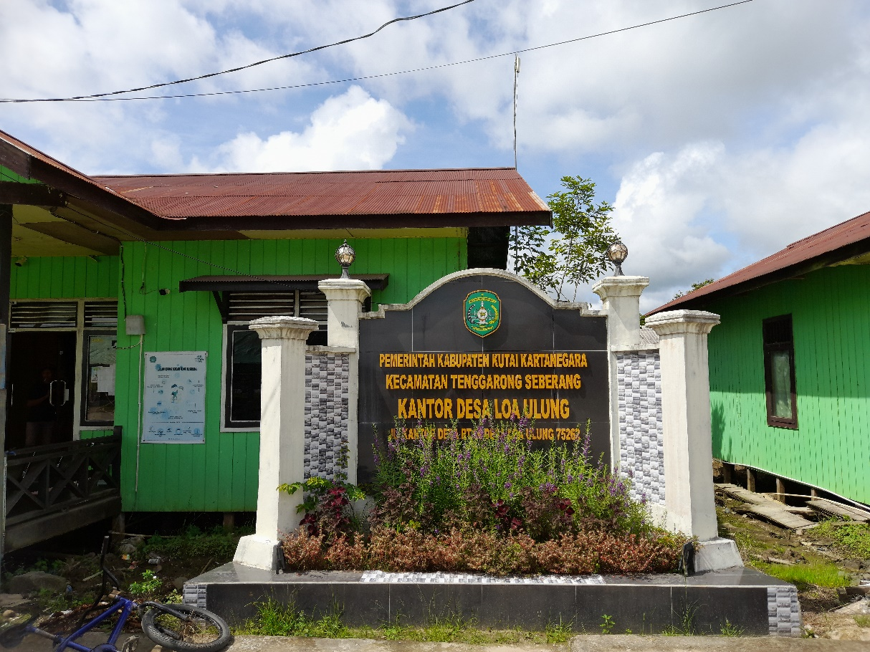

Lampiran 2 Penyerahan salinan bukti penyaluran BLT Dana Desa tahun 2020 dan 2021 oleh Kapala Desa Loa Ulung Kecamatan Tenggarong Seberang
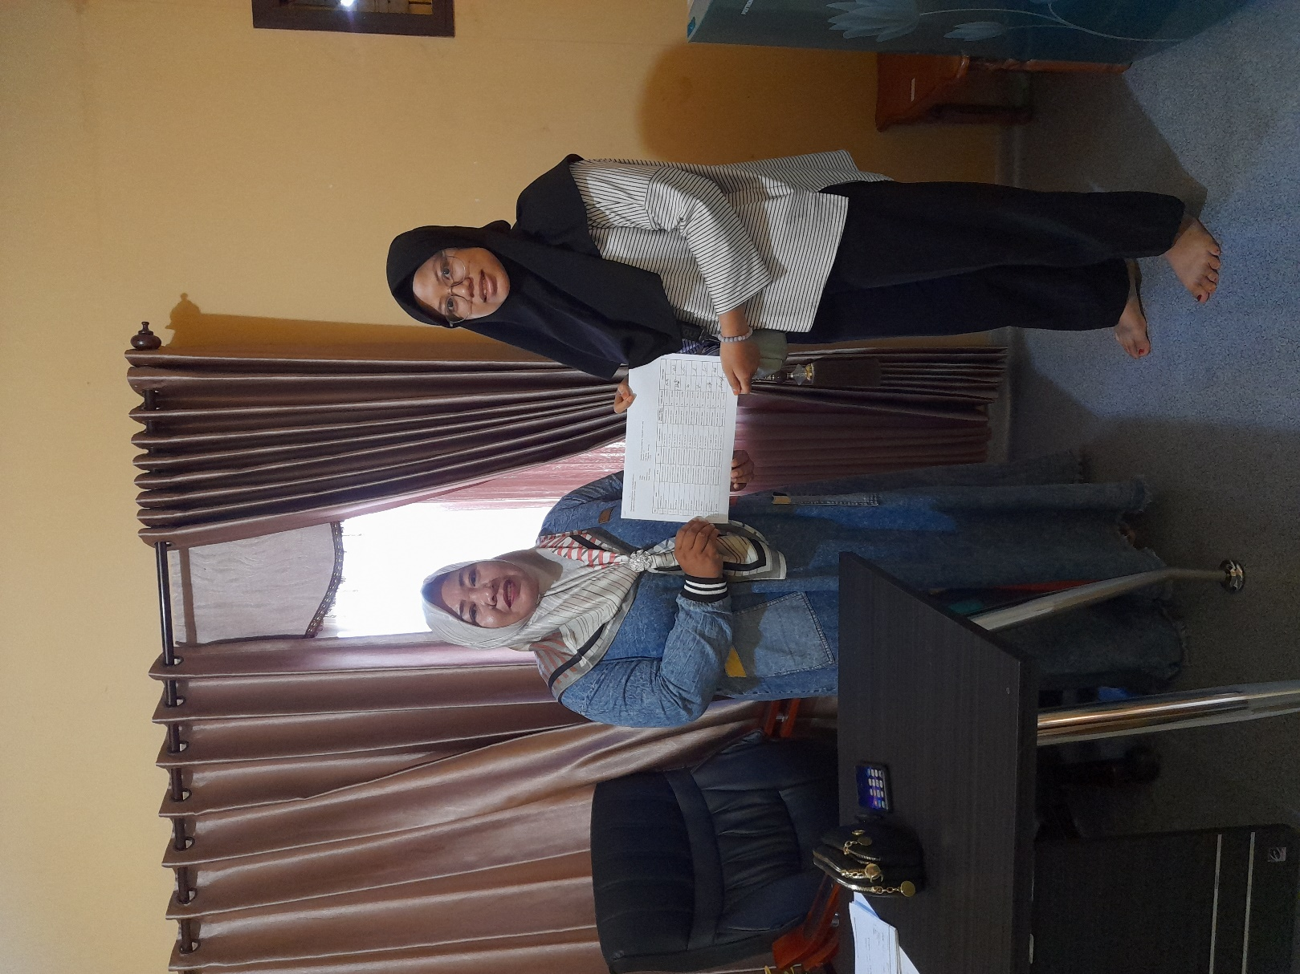

Lampiran 3 Dokumentasi Wawancara Kepada Penerima BLT
Wawancara Bapak JM
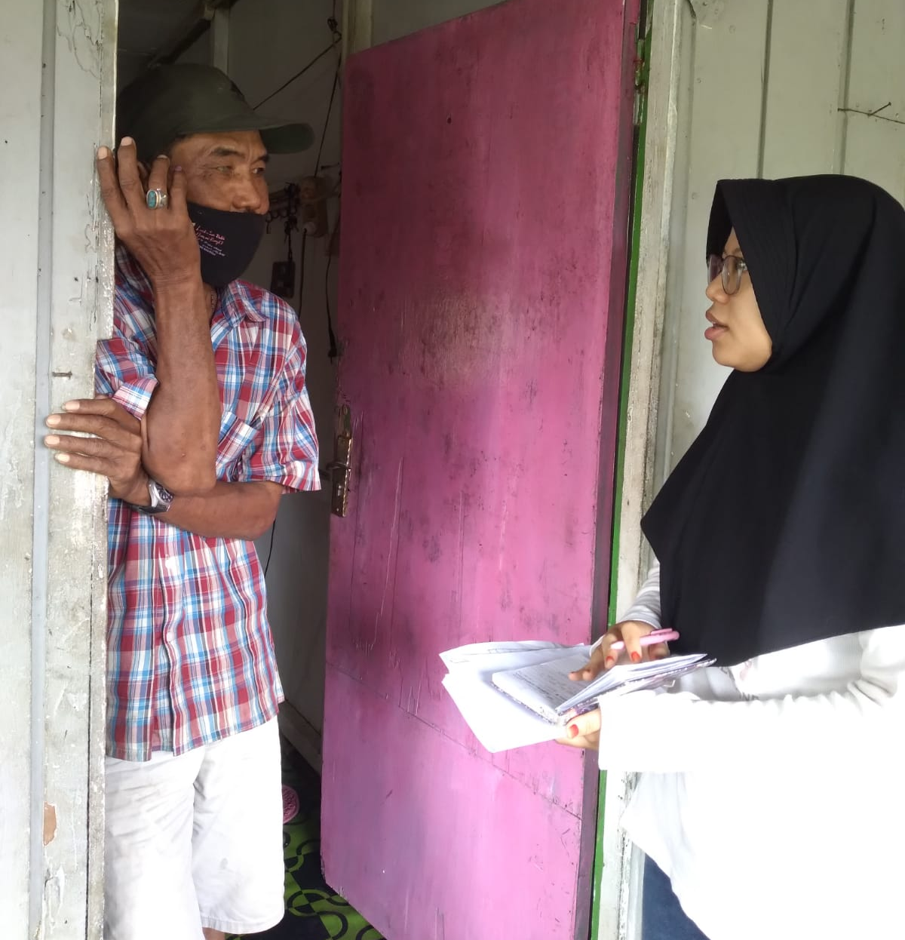

Wawancara Kepada Ibu EW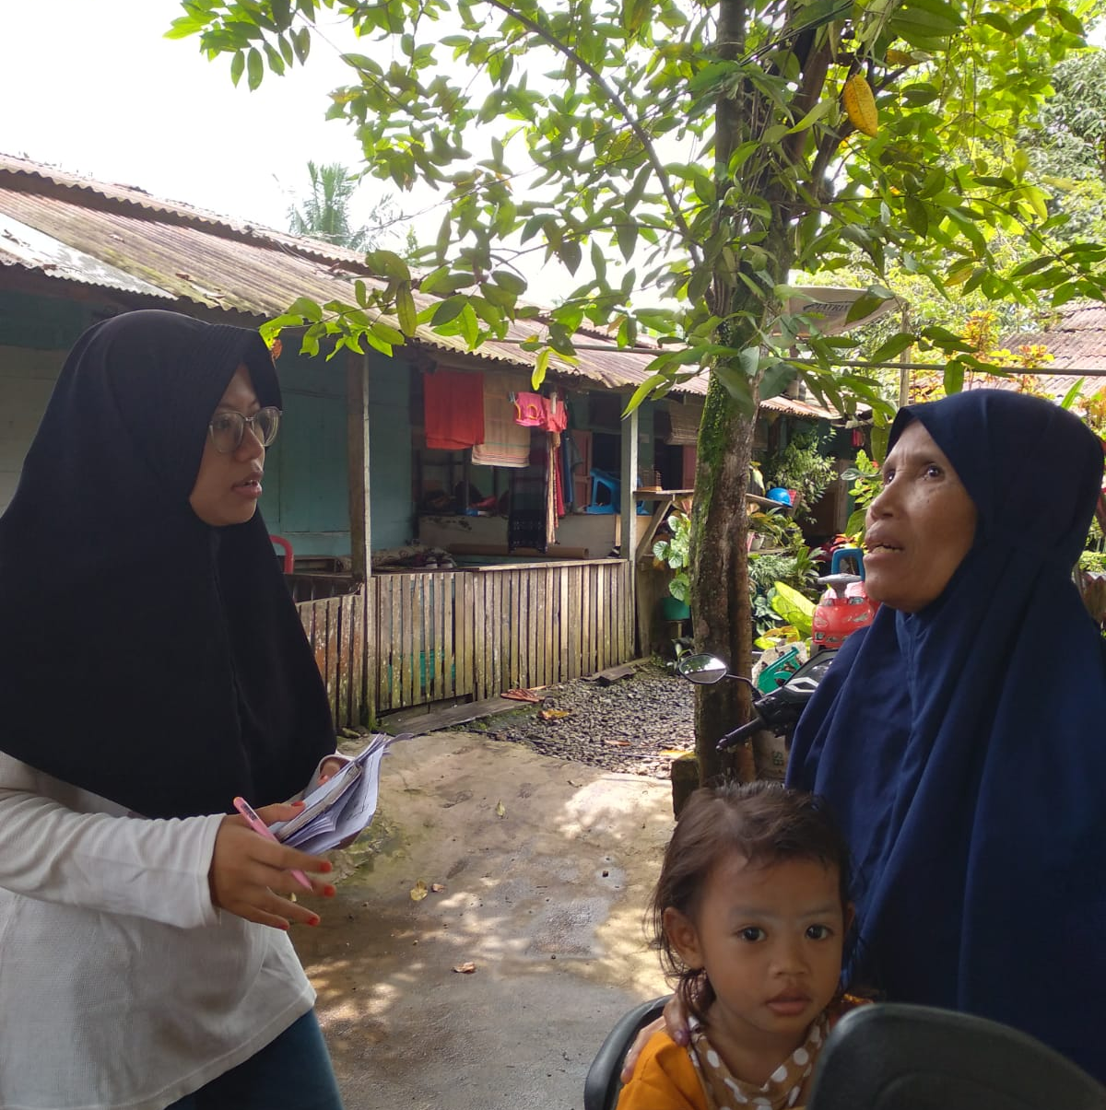
Wawancara Bapak SB
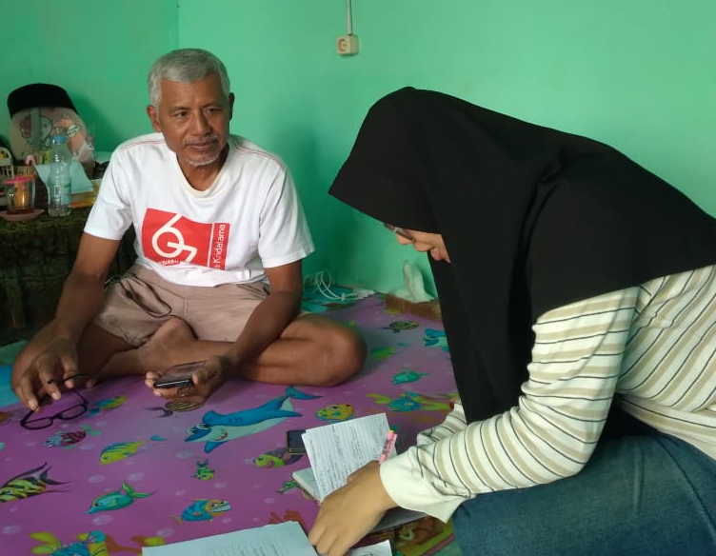
Wawancara Bapak KS
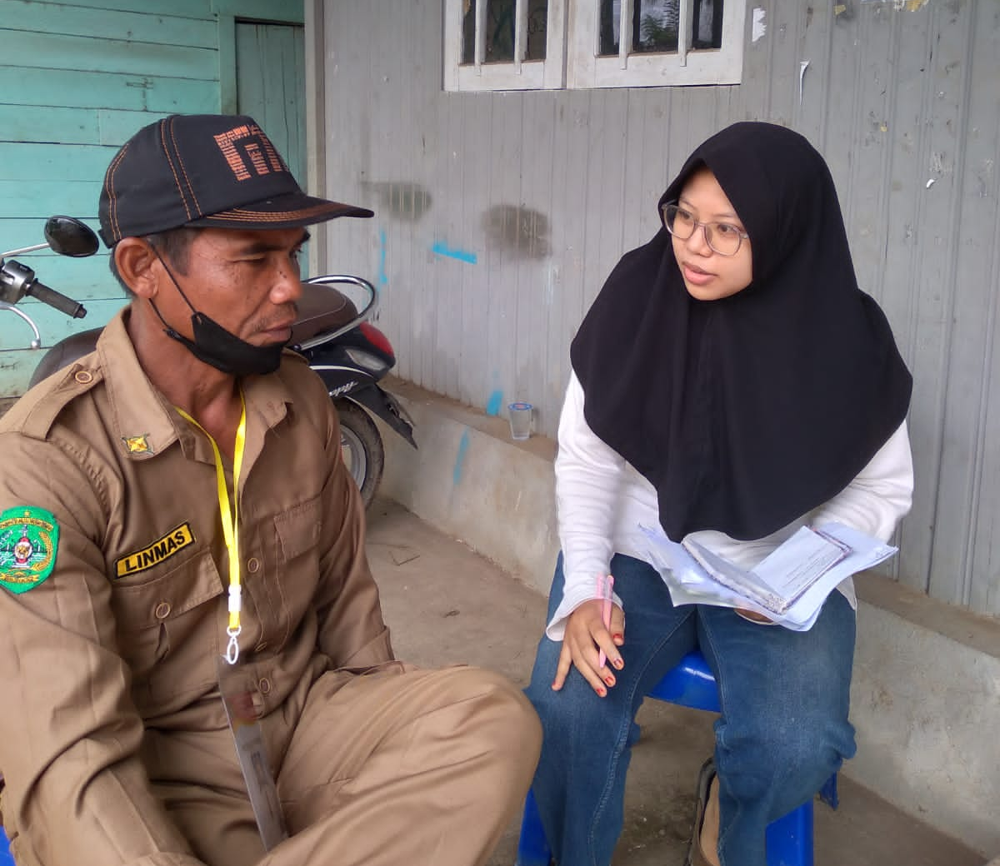
Wawancara Ibu RK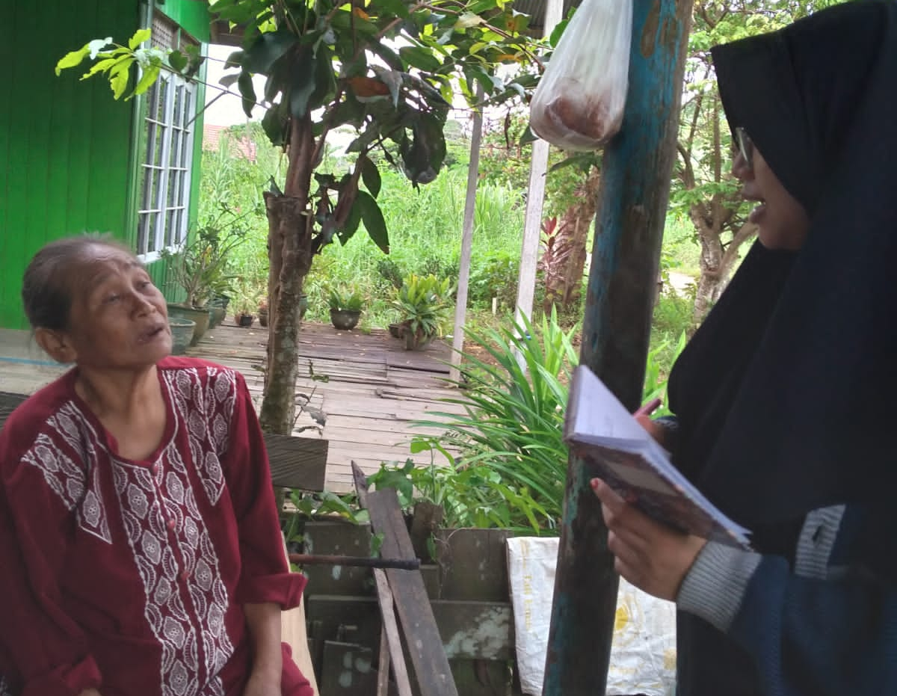
Wawancara Bapak EL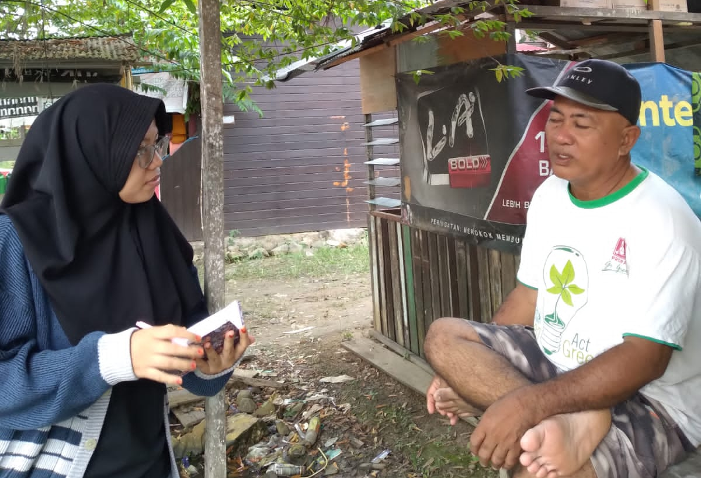

Wawancara Ibu RM
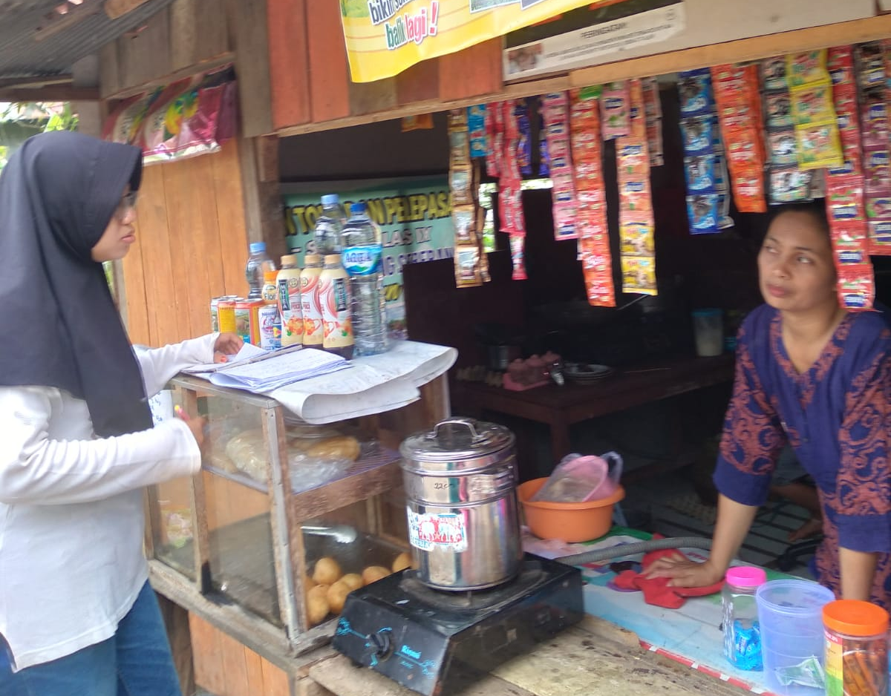
Wawancara Ibu KR
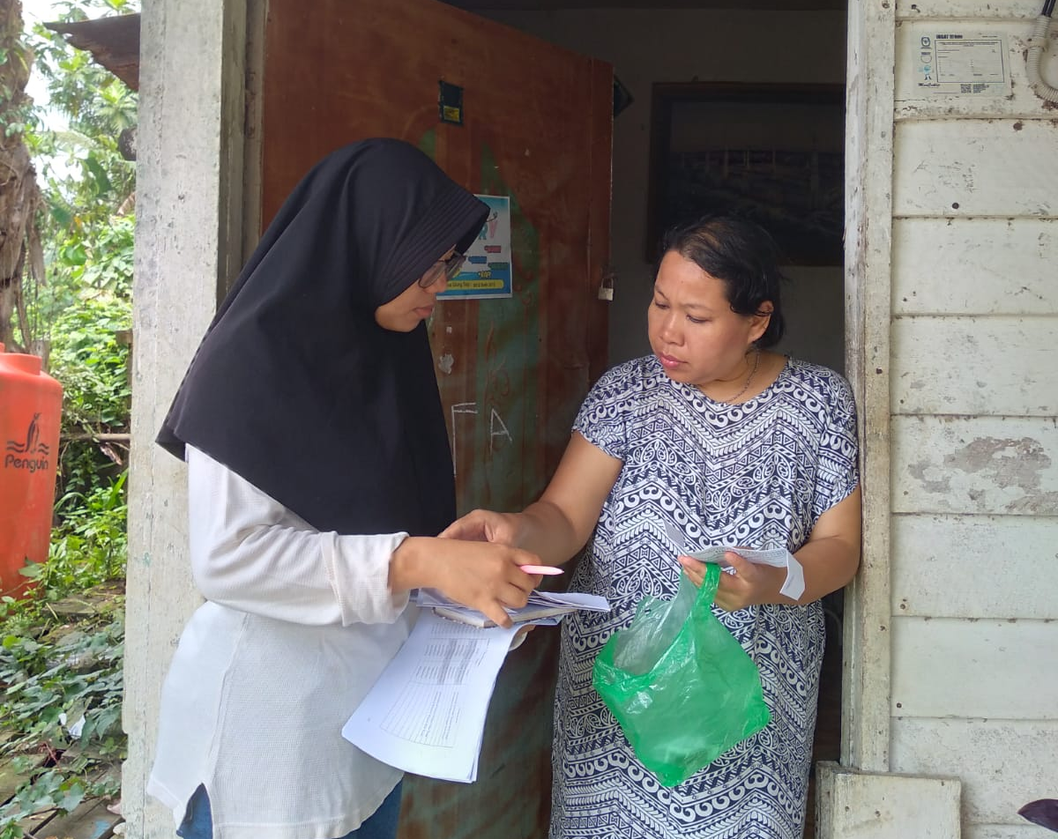
Wawancara Istri dari Bapak AL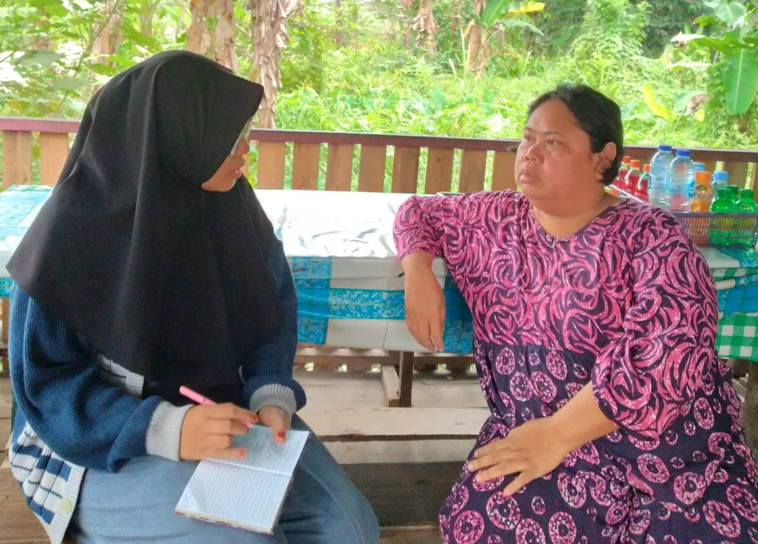

Lampiran 4 Daftar Pertanyaan
- Apakah dengan menerima Bantuan Langsung Tunai membantu perekonomian Bapak/Ibu?
- Dana BLT tersebut biasanya dipergunakan untuk apa?
Apabila sudah tidak menerima BLT dan meneriman bantuan lain
- Apakah bantuan yang diterima sekarang membantu perekonomian Bapak/Ibu?
- Bantuan mana yang lebih membantu Bapak/Ibu? BLT atau bantuan yang terima sekarang?

Lampiran 5 Keluarga Penerima Manfaat BLT Dana Desa Tahun 2020 dan 2021
No. | Nama | Kriteria BLT Dana Desa
1 | ERLANSYAH | Masuk DTKS belum mendapat JPS
2 | SUPIANSYAH | Belum terdata
3 | RUKIAH | Kehilangan mata pencarian
4 | ABDUL GANI | Memiliki anggota keluarga yang rentan sakit menahun atau kronis
5 | ARDIANSYAH | Belum terdata
6 | MIRA RAHMI | Masuk DTKS belum mendapat JPS
7 | ALIMUDIN | Masuk DTKS belum mendapat JPS
8 | WELLY YUSLI F | Kehilangan mata pencarian
9 | MARTINUS | Belum terdata
10 | FABIUS LAKA | Belum terdata
11 | ROY ISMANTO | Memiliki anggota keluarga yang rentan sakit menahun atau kronis
12 | JAPAR | Belum terdata
13 | SAMSIAH | Belum terdata
14 | FITRIANYAH | Kehilangan mata pencarian
15 | ARIAH | Masuk DTKS belum mendapat JPS
16 | ISMAIL | Belum terdata
17 | AHMADI | Kehilangan mata pencarian
18 | DIANA | Memiliki anggota keluarga yang rentan sakit menahun atau kronis
19 | MAHENDRA | Belum terdata
20 | JAMRI EFFENDI | Belum terdata
21 | M. HAIRUL | Belum terdata
22 | NURJANAH | Belum terdata
Di sambung ke halaman berikutnya
Lampiran 5 Sambungan
No. | Nama | Kriteria BLT Dana Desa
23 | JUHAR | Masuk DTKS belum mendapat JPS
24 | JUMLI WS | Belum terdata
25 | MELLY ROYATI | Masuk DTKS belum mendapat JPS
26 | ROSIDA | Belum terdata
27 | NANI M | Belum terdata
28 | HAIRUNISAK | Masuk DTKS belum mendapat JPS
29 | ZAINUDDIN | Masuk DTKS belum mendapat JPS
30 | SRI RAHAYU | Belum terdata
31 | RAMLI | Belum terdata
32 | MARKUS SUMALU | Kehilangan mata pencarian
33 | MARTEN SESA | Belum terdata
34 | VION LAMPE P | Belum terdata
35 | DAUD RANTE T | Masuk DTKS belum mendapat JPS
36 | YOHANES TOBUNGGA | Masuk DTKS belum mendapat JPS
37 | YULIANA RAKKI | Belum terdata
38 | MARTEN BIU | Kehilangan mata pencarian
39 | DANIEL TAMBINGS | Belum terdata
40 | SEMBO | Belum terdata
41 | ADOLPINA JANDA | Belum terdata
42 | BERDA TIKKU | Masuk DTKS belum mendapat JPS
43 | DANIEL KONDOARA | Kehilangan mata pencarian
44 | YOHANES SAPPE K | Kehilangan mata pencarian
45 | ALEXANDER SANDA | Memiliki anggota keluarga yang rentan sakit menahun atau kronis
Di sambung ke halaman berikutnya
Lampiran 5 Sambungan
No. | Nama | Kriteria BLT Dana Desa
46 | SIMON UPA | Belum terdata
47 | Y. PANGGALA | Kehilangan mata pencarian
48 | SITI/ SAPRIN | Masuk DTKS belum mendapat JPS
49 | AGUSTINA/ MARTEN | Belum terdata
50 | ROHANI | Kehilangan mata pencarian
51 | RIMBANI M. | Belum terdata
52 | RUBEN PALESU | Belum terdata
53 | PAULUS DUMMA P | Belum terdata
54 | ADI SUHENDRA | Belum terdata
55 | JAELANI | Belum terdata
56 | DINA PATADIANA | Masuk DTKS belum mendapat JPS
57 | KARTIKA | Masuk DTKS belum mendapat JPS
58 | M. ARDIANSYAH | Belum terdata
59 | HAMZAH | Kehilangan mata pencarian
60 | WAGINEM | Masuk DTKS belum mendapat JPS
61 | AHMAD SYAH | Belum terdata
62 | SALEH | Kehilangan mata pencarian
63 | RAMADHAN | Memiliki anggota keluarga yang rentan sakit menahun atau kronis
64 | NORMAH | Belum terdata
65 | MARDIANA (PADLY) | Belum terdata
66 | SOFIA ERAWATI | Belum terdata
67 | HAYUN | Belum terdata
68 | ALFIANSYAH | Masuk DTKS belum mendapat JPS
Di sambung ke halaman berikutnya
Lampiran 5 Sambungan
No. | Nama | Kriteria BLT Dana Desa
69 | RABAIYAH | Belum terdata
70 | ARFIAH | Masuk DTKS belum mendapat JPS
71 | NORSIAH | Masuk DTKS belum mendapat JPS
72 | SAKDIAH | Masuk DTKS belum mendapat JPS
73 | SURIANSYAH | Belum terdata
74 | SUSI MARLIANTI | Masuk DTKS belum mendapat JPS
75 | ABDUL WAHAB | Masuk DTKS belum mendapat JPS
76 | KASRAN | Kehilangan mata pencarian
77 | EKO RADIANTO | Belum terdata
78 | SOPIAN (UYEN) | Kehilangan mata pencarian
79 | SALMAN | Memiliki anggota keluarga yang rentan sakit menahun atau kronis
80 | AJIDIN KADEK | Memiliki anggota keluarga yang rentan sakit menahun atau kronis
81 | JASMINANSYAH | Kehilangan mata pencarian
82 | ASPIRAN | Belum terdata
83 | DEWI S | Kehilangan mata pencarian
84 | ADRIANI | Masuk DTKS belum mendapat JPS
85 | ASMAH | Masuk DTKS belum mendapat JPS
86 | BARIAH | Masuk DTKS belum mendapat JPS
87 | IDA LAILA SARI | Belum terdata
88 | RIZAL HANAFI | Belum terdata
89 | RIDWAN RUMUM | Belum terdata
90 | WIDIAWATI | Belum terdata
91 | SAFE’I | Belum terdata
Di sambung ke halaman berikutnya
Lampiran 5 Sambungan
No. | Nama | Kriteria BLT Dana Desa
92 | RITA KARNADI | Belum terdata
93 | DAHLIANA | Belum terdata
94 | MASRAN HASANI | Belum terdata
95 | IRMA SARI H | Belum terdata
96 | HJ. JUHRIAH | Belum terdata
97 | PARTI | Kehilangan mata pencarian
98 | RUSLI | Belum terdata
99 | HJ. MASPAH | Masuk DTKS belum mendapat JPS
100 | KONSTITUANTE | Memiliki anggota keluarga yang rentan sakit menahun atau kronis
101 | MUSTAMIN | Belum terdata
102 | DARTO | Belum terdata
103 | ABD SAMAD | Belum terdata
104 | RUSDIANA | Belum terdata
105 | ARMANSYAH 1 | Masuk DTKS belum mendapat JPS
106 | M. HATTA 1 | Belum terdata
107 | ISKANDAR | Kehilangan mata pencarian
108 | HUSAINI | Belum terdata
109 | FATIMAN | Belum terdata
110 | SLAMET | Belum terdata
111 | SANDA RINDING | Memiliki anggota keluarga yang rentan sakit menahun atau kronis
112 | MARTINA PASERU | Memiliki anggota keluarga yang rentan sakit menahun atau kronis
113 | DORCE BOLTON | Kehilangan mata pencarian
Di sambung ke halaman berikutnya
Lampiran 5 Sambungan
No. | Nama | Kriteria BLT Dana Desa
114 | SALLU TARUBU | Kehilangan mata pencarian
115 | MATIUS TAPPI PALESU | Memiliki anggota keluarga yang rentan sakit menahun atau kronis
116 | DARIUS DATU | Belum terdata
117 | PETRUS PARURU | Belum terdata
118 | DEBORA PAUKKUNAN | Kehilangan mata pencarian
119 | JEINSPATANDIANAN | Masuk DTKS belum mendapat JPS
120 | DANIEL RAYUNGAN | Belum terdata
121 | SEBAS TIANUS J | Belum terdata
122 | SUBANDI | Belum terdata
123 | ZULKIFLI | Belum terdata
124 | ENY WIDARTI | Masuk DTKS belum mendapat JPS
125 | JAMALUDN | Belum terdata
126 | BUIRAN | Masuk DTKS belum mendapat JPS
127 | M. HATTA 2 | Kehilangan mata pencarian
128 | ZAINAB | Memiliki anggota keluarga yang rentan sakit menahun atau kronis
129 | ONONG | Belum terdata

Lampiran 6 Penyaluran BLT Dana Desa Tahun 2020
No. | Nama | Penyaluran Bulan Ke- |  |  |  |  |  |  |  |  | Keterangan
No. | Nama | 1 | 2 | 3 | 4 | 5 | 6 | 7 | 8 | 9 | Keterangan
1 | ERLANSYAH | √ | √ | √ | √ | √ | √ | √ | √ | √
2 | SUPIANSYAH | √ | √ | √ | √ | √ | √ | √ | √ | √
3 | RUKIAH | √ | √ | √ | √ | √ | √ | √ | √ | √
4 | ABDUL GANI | √ | √ | √ | √ | √ | √ | √ | √ | √
5 | ARDIANSYAH | √ | √ | √ | √ | √ | √ | √ | √ | √
6 | MIRA RAHMI | √ | √ | √ | √ | √ | √ | √ | √ | √
7 | ALIMUDIN | √ | √ | √ | √ | √ | √ | √ | √ | √
8 | WELLY YUSLI F. | √ | √ | √ | √ | √ | √ | √ | √ | √
9 | MARTINUS | √ | √ | √ | √ | √ | √ | √ | √ | √
10 | FABIUS LAKA | √ | √ | √ | √ | √ | √ | √ | √ | √
11 | ROY ISMANTO | √ | √ | √ | √ | √ | √ | √ | √ | √
12 | JAPAR | √ | √ | √ | √ | √ | √ | √ | √ | √
Di sambung ke halaman berikutnya
Lampiran 6 Sambungan
No. | Nama | Penyaluran Bulan Ke- |  |  |  |  |  |  |  |  | Keterangan
No. | Nama | 1 | 2 | 3 | 4 | 5 | 6 | 7 | 8 | 9 | Keterangan
13 | SAMSIAH | √ | √ | √ | √ | √ | √ | √ | √ | √
14 | FITRIANYAH | √ | √ | √ | √ | √ | √ | √ | √ | √
15 | ARIA | √ | √ | √ | √ | √ | √ | √ | √ | √
16 | ISMAIL | √ | √ | √ | √ | √ | √ | √ | √ | √
17 | AHMADI | √ | √ | √ | √ | √ | √ | √ | √ | √
18 | DIANA | √ | √ | √ | √ | √ | √ | √ | √ | √
19 | MAHENDRA | √ | √ | √ | √ | √ | √ | √ | √ | √
20 | JAMRI EFFENDI | √ | √ | √ | √ | √ | √ | √ | √ | √
21 | M. HAIRUL | √ | √ | √ | √ | √ | √ | √ | √ | √
22 | NURJANAH | √ | √ | √ | √ | √ | √ | √ | √ | √
23 | JUHAR | √ | √ | √ | √ | √ | √ | √ | √ | √
24 | JUMLI WS | √ | √ | √ | √ | √ | √ | √ | √ | √
25 | MELLY ROYATI | √ | √ | √ | √ | √ | √ | √ | √ | √
Di sambung ke halaman berikutnya
Lampiran 6 Sambungan
No. | Nama | Penyaluran Bulan Ke- |  |  |  |  |  |  |  |  | Keterangan
No. | Nama | 1 | 2 | 3 | 4 | 5 | 6 | 7 | 8 | 9 | Keterangan
26 | ROSIDA | √ | √ | √ | √ | √ | √ | √ | √ | √
27 | NANI M | √ | √ | √ | √ | √ | √ | √ | √ | √
28 | HAIRUNISAK | √ | √ | √ | √ | √ | √ | √ | √ | √
29 | ZAINUDDIN | √ | √ | √ | × | × | × | × | × | × | Menerima Program Bantuan Pangan Non Tunai (BPNT)
30 | SRI RAHAYU | √ | √ | √ | √ | √ | √ | √ | √ | √
31 | RAMLI | √ | √ | √ | × | × | × | × | × | × | Menerima Program Bantuan Pangan Non Tunai (BPNT)
32 | MARKUS SUMALU | √ | √ | √ | √ | √ | √ | √ | √ | √
33 | MARTEN SESA | √ | √ | √ | √ | √ | √ | √ | √ | √
34 | VION LAMPE P | √ | √ | √ | √ | √ | √ | √ | √ | √
35 | DAUD RANTE T | √ | √ | √ | √ | √ | √ | √ | √ | √
36 | YOHANES T | √ | √ | √ | √ | √ | √ | √ | √ | √
37 | YULIANA RAKKI | √ | √ | √ | √ | √ | √ | √ | √ | √
38 | MARTEN BIU | √ | √ | √ | √ | √ | √ | √ | √ | √
Di sambung ke halaman berikutnya
Lampiran 6 Sambungan
No. | Nama | Penyaluran Bulan Ke- |  |  |  |  |  |  |  |  | Keterangan
No. | Nama | 1 | 2 | 3 | 4 | 5 | 6 | 7 | 8 | 9 | Keterangan
39 | DANIEL TAMBINGS | √ | √ | √ | √ | √ | √ | √ | √ | √
40 | SEMBO | √ | √ | √ | √ | √ | √ | √ | √ | √
41 | ADOLPINA JANDA | √ | √ | √ | √ | √ | √ | √ | √ | √
42 | BERDA TIKKU | √ | √ | √ | √ | √ | √ | √ | √ | √
43 | DANIEL KONDOARA | √ | √ | √ | √ | √ | √ | √ | √ | √
44 | YOHANES SAPPE K. | √ | √ | √ | √ | √ | √ | √ | √ | √
45 | ALEXANDER SANDA | √ | √ | √ | √ | √ | √ | √ | √ | √
46 | SIMON UPA | √ | √ | √ | √ | √ | √ | √ | √ | √
47 | Y. PANGGALA | √ | √ | √ | √ | √ | √ | √ | √ | √
48 | SITI/ SAPRIN | √ | √ | √ | √ | √ | √ | √ | √ | √
49 | AGUSTINA/ MARTEN | √ | √ | √ | √ | √ | √ | √ | √ | √
50 | ROHANI | √ | √ | √ | √ | √ | √ | √ | √ | √
51 | RIMBANI M. | √ | √ | √ | √ | √ | √ | √ | √ | √
Di sambung ke halaman berikutnya
Lampiran 6 Sambungan
No. | Nama | Penyaluran Bulan Ke- |  |  |  |  |  |  |  |  | Keterangan
No. | Nama | 1 | 2 | 3 | 4 | 5 | 6 | 7 | 8 | 9 | Keterangan
52 | RUBEN PALESU | √ | √ | √ | √ | √ | √ | √ | √ | √
53 | PAULUS DUMMA P | √ | √ | √ | √ | √ | √ | √ | √ | √
54 | ADI SUHENDRA | √ | √ | √ | √ | √ | √ | √ | √ | √
55 | JAELANI | √ | √ | √ | √ | √ | √ | √ | √ | √
56 | DINA PATADIANA | √ | √ | √ | √ | √ | √ | √ | √ | √
57 | KARTIKA | √ | √ | √ | √ | √ | √ | √ | √ | √
58 | M. ARDIANSYAH | √ | √ | √ | √ | √ | √ | √ | √ | √
59 | HAMZAH | √ | √ | √ | √ | √ | √ | √ | √ | √
60 | WAGINEM | √ | √ | √ | √ | √ | √ | √ | √ | √
61 | AHMAD SYAH | √ | √ | √ | √ | √ | √ | √ | √ | √
62 | SALEH | √ | √ | √ | √ | √ | √ | √ | √ | √
63 | RAMADHAN | √ | √ | √ | √ | √ | √ | √ | √ | √
64 | NORMAH | √ | √ | √ | √ | √ | √ | √ | √ | √
Di sambung ke halaman berikutnya
Lampiran 6 Sambungan
No. | Nama | Penyaluran Bulan Ke-
No. | Nama | 1 | 2 | 3 | 4 | 5 | 6 | 7 | 8 | 9
65 | MARDIANA (PADLY) | √ | √ | √ | √ | √ | √ | √ | √ | √
66 | SOFIA ERAWATI | √ | √ | √ | √ | √ | √ | √ | √ | √
67 | HAYUN | √ | √ | √ | √ | √ | √ | √ | √ | √
68 | ALFIANSYAH | √ | √ | √ | √ | √ | √ | √ | √ | √
69 | RABAIYAH | √ | √ | √ | × | × | × | × | × | × | Menerima Program Bantuan Pangan Non Tunai (BPNT)
70 | ARFIAH | √ | √ | √ | × | × | × | × | × | × | Menerima Program Bantuan Pangan Non Tunai (BPNT)
71 | NORSIAH | √ | √ | √ | √ | √ | √ | √ | √ | √
72 | SAKDIAH | √ | √ | √ | × | × | × | × | × | × | Menerima Program Bantuan Pangan Non Tunai (BPNT)
73 | SURIANSYAH | √ | √ | √ | × | × | × | × | × | × | Menerima Program Bantuan Pangan Non Tunai (BPNT)
74 | SUSI MARLIANTI | √ | √ | √ | × | × | × | × | × | × | Menerima Program Bantuan Pangan Non Tunai (BPNT)
75 | ABDUL WAHAB | √ | √ | √ | √ | × | × | × | × | × | Meninggal Dunia
76 | KASRAN | √ | √ | √ | √ | √ | √ | √ | √ | √
77 | EKO RADIANTO | √ | √ | √ | √ | √ | √ | √ | √ | √
Di sambung ke halaman berikutnya
Lampiran 6 Sambungan
No. | Nama | Penyaluran Bulan Ke- |  |  |  |  |  |  |  |  | Keterangan
No. | Nama | 1 | 2 | 3 | 4 | 5 | 6 | 7 | 8 | 9 | Keterangan
78 | SOPIAN (UYEN) | √ | √ | √ | √ | √ | √ | √ | √ | √
79 | SALMAN | √ | √ | √ | √ | √ | √ | √ | √ | √
80 | AJIDIN KADEK | √ | √ | √ | √ | √ | √ | √ | √ | √
81 | JASMINANSYAH | √ | √ | √ | √ | √ | √ | √ | √ | √
82 | ASPIRAN | √ | √ | √ | √ | √ | √ | √ | √ | √
83 | DEWI S | √ | √ | √ | √ | √ | √ | √ | √ | √
84 | ADRIANI | √ | √ | √ | √ | √ | √ | √ | √ | √
85 | ASMAH | √ | √ | √ | √ | √ | √ | √ | √ | √
86 | BARIAH | √ | √ | √ | √ | √ | √ | √ | √ | √
87 | IDA LAILA SARI | √ | √ | √ | √ | √ | √ | √ | √ | √
88 | RIZAL HANAFI | √ | √ | √ | √ | √ | √ | √ | √ | √
89 | RIDWAN RUMUM | √ | √ | √ | √ | √ | √ | √ | √ | √
90 | WIDIAWATI | √ | √ | √ | √ | √ | √ | √ | √ | √
Di sambung ke halaman berikutnya
Lampiran 6 Sambungan
No. | Nama | Penyaluran Bulan Ke- |  |  |  |  |  |  |  |  | Keterangan
No. | Nama | 1 | 2 | 3 | 4 | 5 | 6 | 7 | 8 | 9 | Keterangan
91 | SAFE’I | √ | √ | √ | √ | √ | √ | √ | √ | √
92 | RITA KARNADI | √ | √ | √ | × | × | × | × | × | × | Menerima Program Bantuan Pangan Non Tunai (BPNT)
93 | DAHLIANA | √ | √ | √ | × | × | × | × | × | × | Menerima Program Bantuan Pangan Non Tunai (BPNT)
94 | MASRAN HASANI | √ | √ | √ | √ | √ | √ | √ | √ | √
95 | IRMA SARI H | √ | √ | √ | × | × | × | × | × | × | Menerima Program Bantuan Pangan Non Tunai (BPNT)
96 | HJ. JUHRIAH | √ | √ | √ | × | × | × | × | × | × | Menerima Program Bantuan Pangan Non Tunai (BPNT)
97 | PARTI | × | × | × | √ | √ | √ | √ | √ | √ | Penambahan KPM di triwulan akhir
98 | RUSLI | × | × | × | √ | √ | √ | √ | √ | √ | Penambahan KPM di triwulan akhir
99 | HJ. MASPAH | × | × | × | √ | √ | √ | √ | √ | √ | Penambahan KPM di triwulan akhir
JUMLAH KPM |  | 96 | 96 | 96 | 88 | 87 | 87 | 87 | 87 | 87

Lampiran 7 Penyaluran BLT Dana Desa Tahun 2021
No. | Nama | Penyaluran BLT Dana Desa Tahun 2021 |  |  |  |  |  |  |  |  |  |  |  | Keterangan
No. | Nama | 1 | 2 | 3 | 4 | 5 | 6 | 7 | 8 | 9 | 10 | 11 | 12 | Keterangan
1 | KONSTITUANTE | √ | √ | √ | √ | √ | √ | √ | √ | √ | √ | √ | √
2 | MUSTAMIN | √ | √ | √ | √ | √ | √ | √ | √ | √ | √ | √ | √
3 | DARTO | √ | √ | √ | √ | √ | √ | √ | √ | √ | √ | √ | √
4 | PARTI | √ | √ | √ | √ | √ | √ | √ | √ | √ | × | × | × | Pindah Domisili
5 | ERLANSYAH | √ | √ | √ | √ | √ | √ | √ | √ | √ | √ | √ | √
6 | SUPIANSYAH | √ | √ | √ | √ | √ | √ | √ | √ | √ | √ | √ | √
7 | RUKIAH | √ | √ | √ | √ | √ | √ | √ | √ | √ | √ | √ | √
8 | ABDUL GANI | √ | √ | √ | √ | √ | √ | √ | √ | √ | √ | √ | √
9 | ARDIANSYAH | √ | √ | √ | √ | √ | √ | √ | √ | √ | √ | √ | √
10 | ABD SAMAD | √ | √ | √ | √ | √ | √ | √ | √ | √ | √ | √ | √
11 | RUSDIANA | √ | √ | √ | √ | √ | √ | √ | √ | √ | √ | √ | √
12 | ARMANSYAH I | √ | √ | √ | √ | √ | √ | √ | √ | √ | √ | √ | √
13 | M. HATTA 1 | √ | √ | √ | √ | √ | √ | √ | √ | √ | √ | √ | √
Di sambung ke halaman berikutnya
Lampiran 7 Sambungan
No. | Nama | Penyaluran Bulan Ke- |  |  |  |  |  |  |  |  |  |  |  | Keterangan
No. | Nama | 1 | 2 | 3 | 4 | 5 | 6 | 7 | 8 | 9 | 10 | 11 | 12 | Keterangan
14 | ISKANDAR | √ | √ | √ | √ | √ | √ | √ | √ | √ | √ | √ | √
15 | HUSAINI | √ | √ | √ | √ | √ | √ | √ | √ | √ | √ | √ | √
16 | FATIMAH | √ | √ | √ | √ | √ | √ | √ | √ | √ | √ | √ | √
17 | SLAMET | √ | √ | √ | √ | √ | √ | √ | √ | √ | √ | √ | √
18 | MIRA RAHMI | √ | √ | √ | √ | √ | √ | √ | √ | √ | √ | √ | √
19 | WELLY YUSLI F | √ | √ | √ | √ | √ | √ | √ | √ | √ | √ | √ | √
20 | ROY ISMANTO | √ | √ | √ | √ | √ | √ | √ | √ | √ | √ | √ | √
21 | RUSLI | √ | √ | √ | √ | √ | √ | √ | √ | √ | √ | √ | √
22 | SAMSIAH | √ | √ | √ | √ | √ | √ | √ | √ | √ | √ | √ | √
23 | FITRIANSYAH | √ | √ | √ | √ | √ | √ | √ | √ | √ | √ | √ | √
24 | ARIAH | √ | √ | √ | √ | √ | √ | √ | √ | √ | √ | √ | √
25 | ISMAIL | √ | √ | √ | √ | √ | √ | √ | √ | √ | √ | √ | √
26 | AHMADI | √ | √ | √ | √ | √ | √ | √ | √ | √ | √ | √ | √
Di sambung ke halaman berikutnya
Lampiran 7 Sambungan
No. | Nama | Penyaluran BLT Dana Desa Tahun 2021 |  |  |  |  |  |  |  |  |  |  |  | Keterangan
No. | Nama | 1 | 2 | 3 | 4 | 5 | 6 | 7 | 8 | 9 | 10 | 11 | 12 | Keterangan
27 | DIANA | √ | √ | √ | √ | √ | √ | √ | √ | √ | √ | √ | √
28 | MAHENDRA | √ | √ | √ | √ | √ | √ | √ | √ | √ | √ | √ | √
29 | M. HAIRUL | √ | √ | √ | √ | √ | √ | √ | √ | √ | √ | √ | √
30 | NURJANAH | √ | √ | √ | √ | √ | √ | √ | √ | √ | √ | √ | √
31 | JUHAR | √ | √ | √ | √ | √ | √ | √ | √ | √ | √ | √ | √
32 | JUMLI WS | √ | √ | √ | √ | √ | √ | √ | √ | √ | √ | √ | √
33 | NANI M | √ | √ | √ | √ | √ | √ | √ | √ | √ | √ | √ | √
34 | DANIEL K | √ | √ | √ | √ | √ | √ | √ | √ | √ | √ | √ | √
35 | SANDA RINDING | √ | √ | √ | √ | √ | √ | √ | √ | √ | √ | √ | √
36 | MARTINA | √ | √ | √ | √ | √ | √ | √ | √ | √ | √ | √ | √
37 | DORCE BOLTON | √ | √ | √ | √ | √ | √ | √ | √ | √ | √ | √ | √
38 | MARKUS SUMALU | √ | √ | √ | √ | √ | √ | √ | √ | √ | × | × | × | Sudah mendapat pekerjaan
39 | VION LAMP P | √ | √ | √ | √ | √ | √ | √ | √ | √ | √ | √ | √
Di sambung ke halaman berikutnya
Lampiran 7 Sambungan
No. | Nama | Penyaluran BLT Dana Desa Tahun 2021 |  |  |  |  |  |  |  |  |  |  |  | Keterangan
No. | Nama | 1 | 2 | 3 | 4 | 5 | 6 | 7 | 8 | 9 | 10 | 11 | 12 | Keterangan
40 | DAUD RANTE T | √ | √ | √ | √ | √ | √ | √ | √ | √ | √ | √ | √
41 | YOHANES T | √ | √ | √ | √ | √ | √ | √ | √ | √ | √ | √ | √
42 | SALLU TARUBU | √ | √ | √ | √ | √ | √ | √ | √ | √ | √ | √ | √
43 | MARTEN BIU | √ | √ | √ | √ | √ | √ | √ | √ | √ | √ | √ | √
44 | DANIEL T. | √ | √ | √ | √ | √ | √ | √ | √ | √ | √ | √ | √
45 | ADOLPINA | √ | √ | √ | √ | √ | √ | √ | √ | √ | √ | √ | √
46 | BERDA TIKKU | √ | √ | √ | √ | √ | √ | √ | √ | √ | √ | √ | √
47 | Y. PANGGALA | √ | √ | √ | √ | √ | √ | √ | √ | √ | √ | √ | √
48 | MATIUS TAPPI P | √ | √ | √ | √ | √ | √ | √ | √ | √ | √ | √ | √
49 | DARIUS DATU | √ | √ | √ | √ | √ | √ | √ | √ | √ | √ | √ | √
50 | PETRUS PARURU | √ | √ | √ | √ | √ | √ | √ | √ | √ | √ | √ | √
51 | DEBORA P | √ | √ | √ | √ | √ | √ | √ | √ | √ | √ | √ | √
52 | JEINSPATANDIANAN | √ | √ | √ | √ | √ | √ | √ | √ | √ | √ | √ | √
Di sambung ke halaman berikutnya
Lampiran 7 Sambungan
No. | Nama | Penyaluran BLT Dana Desa Tahun 2021 |  |  |  |  |  |  |  |  |  |  |  | Keterangan
No. | Nama | 1 | 2 | 3 | 4 | 5 | 6 | 7 | 8 | 9 | 10 | 11 | 12 | Keterangan
53 | DANIEL RAYUNGAN | √ | √ | √ | √ | √ | √ | √ | √ | √ | √ | √ | √
54 | YOHANES SAMPE K | √ | √ | √ | √ | √ | √ | √ | √ | √ | √ | √ | √
55 | ALEHANDER SANDA | √ | √ | √ | √ | √ | √ | √ | √ | √ | √ | √ | √
56 | SEBAS TIANUS J | √ | √ | √ | √ | √ | √ | √ | √ | √ | √ | √ | √
57 | SUBANDI | √ | √ | √ | √ | √ | √ | √ | √ | √ | √ | √ | √
58 | ZULKIFLI | √ | √ | √ | √ | √ | √ | √ | √ | √ | √ | √ | √
59 | ENY WIDARTI | √ | √ | √ | √ | √ | √ | √ | √ | √ | √ | √ | √
60 | JAMALUDIN | √ | √ | √ | √ | √ | √ | √ | √ | √ | √ | √ | √
61 | ROHANI | √ | √ | √ | √ | √ | √ | √ | √ | √ | √ | √ | √
62 | PAULUS DUMMA P | √ | √ | √ | √ | √ | √ | √ | √ | √ | √ | √ | √
63 | ADI SUHENDRA | √ | √ | √ | √ | √ | √ | √ | √ | √ | √ | √ | √
64 | JAELANI | √ | √ | √ | √ | √ | √ | √ | √ | √ | √ | √ | √
Di sambung ke halaman berikutnya
Lampiran 7 Sambungan
No. | Nama | Penyaluran BLT Dana Desa Tahun 2021 |  |  |  |  |  |  |  |  |  |  |  | Keterangan
No. | Nama | 1 | 2 | 3 | 4 | 5 | 6 | 7 | 8 | 9 | 10 | 11 | 12 | Keterangan
65 | BUIRAN | √ | √ | √ | √ | √ | √ | √ | √ | √ | √ | √ | √
66 | M. HATTA | √ | √ | √ | √ | √ | √ | √ | √ | √ | √ | √ | √
67 | ZAINAB | √ | √ | √ | √ | √ | √ | √ | √ | √ | √ | √ | √
68 | Hj. MASPAH | √ | √ | √ | √ | √ | √ | √ | √ | √ | √ | √ | √
69 | M. ARDIANSYAH | √ | √ | √ | √ | √ | √ | √ | √ | √ | √ | √ | √
70 | HAMZAH | √ | √ | √ | √ | √ | √ | √ | √ | √ | √ | √ | √
71 | WAGINEM | √ | √ | √ | √ | √ | √ | √ | √ | √ | √ | √ | √
72 | AHMAD SYAH | √ | √ | √ | √ | √ | √ | √ | √ | √ | √ | √ | √
73 | SALEH | √ | √ | √ | √ | √ | √ | √ | √ | √ | √ | √ | √
74 | RAMADHAN | √ | √ | √ | √ | √ | √ | √ | √ | √ | √ | √ | √
75 | NORMAH | √ | √ | √ | √ | √ | √ | √ | √ | √ | √ | √ | √
76 | MARDIANA (PADLY) | √ | √ | √ | √ | √ | √ | √ | √ | √ | √ | √ | √
77 | HAYUN | √ | √ | √ | √ | √ | √ | √ | √ | √ | √ | √ | √
Di sambung ke halaman berikutnya
Lampiran 7 Sambungan
No. | Nama | Penyaluran BLT Dana Desa Tahun 2021 |  |  |  |  |  |  |  |  |  |  |  | Keterangan
No. | Nama | 1 | 2 | 3 | 4 | 5 | 6 | 7 | 8 | 9 | 10 | 11 | 12 | Keterangan
78 | ALFIANSYAH | √ | √ | √ | √ | √ | √ | √ | √ | √ | √ | √ | √
79 | NORSIAH | √ | √ | √ | √ | √ | √ | √ | √ | √ | √ | √ | √
80 | KASRAN | √ | √ | √ | √ | √ | √ | √ | √ | √ | √ | √ | √
81 | SOPIAN (UYEN) | √ | √ | √ | √ | √ | √ | √ | √ | √ | √ | √ | √
82 | SALMAN | √ | √ | √ | √ | √ | √ | √ | √ | √ | √ | √ | √
83 | AJIDIN KADEK | √ | √ | √ | √ | √ | √ | √ | √ | √ | × | × | × | Meninggal Dunia
84 | JASMINANSYAH | √ | √ | √ | √ | √ | √ | √ | √ | √ | × | × | × | Menerima Program Bantuan Pangan Non Tunai
85 | ASPIRAN | √ | √ | √ | √ | √ | √ | √ | √ | √ | √ | √ | √
86 | DEWI S | √ | √ | √ | √ | √ | √ | √ | √ | √ | √ | √ | √
87 | ADRIANI | √ | √ | √ | √ | √ | √ | √ | √ | √ | √ | √ | √
88 | ONONG | √ | √ | √ | √ | √ | √ | √ | √ | √ | √ | √ | √
89 | IDA LAILA SARI | √ | √ | √ | √ | √ | √ | √ | √ | √ | √ | √ | √
90 | RIZAL HANAFI | √ | √ | √ | √ | √ | √ | √ | √ | √ | √ | √ | √

Lampiran 7 Sambungan
No. | Nama | Penyaluran BLT Dana Desa Tahun 2021 |  |  |  |  |  |  |  |  |  |  |  | Keterangan
No. | Nama | 1 | 2 | 3 | 4 | 5 | 6 | 7 | 8 | 9 | 10 | 11 | 12 | Keterangan
91 | WIDIAWATI | √ | √ | √ | √ | √ | √ | √ | √ | √ | √ | √ | √
92 | SAFE'I | √ | √ | √ | √ | √ | √ | √ | √ | √ | √ | √ | √
93 | MASRAN HASANI | √ | √ | √ | √ | √ | √ | √ | √ | √ | √ | √ | √
94 | RIDWAN | √ | √ | √ | √ | √ | √ | √ | √ | √ | √ | √ | √
JUMLAH KPM |  | 94 | 94 | 94 | 94 | 94 | 94 | 94 | 94 | 94 | 90 | 90 | 90

